**Die Heimkehr**

**(Text zur Adjektivdeklination)**

*Die folgende Erzählung wurde von einem Studenten verfasst, der mit der Deklination von Artikeln und Adjektiven große Probleme hat und deshalb die Endungen einfach wegließ. Ergänzen Sie den Text. Wie könnte die Erzählung weitergehen?*

Er kam mit d…….. Morgenzug an. Grau…. Wolken zogen über den Himmel. Vom Norden her blies ein kalt……… Wind. Am Bahnsteig sah er viel…. Wartend….. , darunter auch einige klein…… Kinder. Kein…. beachtete ihn. Rasch ging er an d…… Menschen vorbei, stellte seinen Koffer in ein……. Schließfach ab und verließ den Bahnhof. Zuerst musste er Jutta anrufen. Sie wohnte am ander…….. Ende der Stadt. Sie war ein…….. der wenig………, die hiergeblieben waren. Die meist…….. „Ehemalig…… „ waren in die Großstädte ringsum abgewandert, wo sie gut…… Stellen gefunden hatten. An Jutta erinnerte er sich genau. Sie war nicht so wie all……. ander…… gewesen. Sie hatte sein Leben durch mancherlei Neu…... bereichert. Deutlich waren ihm jen….. fern….. Tage noch im Gedächtnis. Gemeinsam…. Ausflüge in die nah….. Berge, endlos….. Diskussionen über Gott und d…… Welt, besonders über die schädlich….. Folgen menschlich…… Tuns, Lektüre der Gedichte Rilkes (1875 – 1926) und ander…. Dichter der Jahrhundertwende. Er war damals nach Hamburg umgezogen und hatte nichts mehr von sich hören lassen. Er wollte kein…. sinnlos….. Kontakte aufrechterhalten. Als ihm dann sein…. Einsamkeit bewusst geworden war, hatte er all…… Möglich….. unternommen, um die unterbrochen…. Verbindung wieder aufzunehmen. Doch etwas für ihn Unfassbar……geschah. Sie wollte mit ihm nichts mehr zu tun haben. Er schrieb ihr mehrer…. lang…. Briefe, schickte ihr auch ein paar klein….. Geschenke, aber sie blieb stumm…… Manchmal fragte er sich, welch……. schlimm…… Sachen er wohl verbrochen hatte. Er verlangte ja nicht viel, er erwartete nur irgendein……. klein…… Lebenszeichen. Zögernd betrat er d….. Telefonzelle und wählte die bekannt….. Nummer, aber es war besetzt. Mit wem telefonierte sie wohl? Mit ein….. gewiss….. Eifersucht dachte er an ihr……. viel…… Bekannt….. . Aus Erfahrung wusste er, dass Juttas morgendlich…… Telefonate lange dauerten. Da blieb ihm nichts ander…….. übrig als hinzufahren. Kurz entschlossen…… überquerte er die belebt….. Straße und stieg in d…… wartend…… Bus ein. Die Türen schlossen sich, und das Fahrzeug setzte sich in Bewegung. Verärgert bemerkte er, dass er nervös….. war. Du lieb…. Himmel, dachte er. Ich komme mir vor wie ein…. klein…… Junge . Jetzt fiel ihm auch ihr….. letzt….. gemeinsam…. Fahrt ein. Es war eine Fahrt gewesen, an deren ungewöhnlich…… Einzelheiten er sich nur ungern erinnerte

**Aufgaben:**

1. Lesen Sie den Text und sagen Sie, welche Beziehung der Erzähler zu Jutta hat.

(Woher kennen sie sich wohl, kennen sie sich gut, sind sie immer im Kontakt …)

1. Ergänzen Sie die Endungen.
2. Unterstreichen Sie die Verben und bilden Sie ihre Infinitive und Perfekt, bzw. Präteritum.
3. Schreiben Sie die Erzählung zu Ende.

**Präpositionen mit dem Genitiv**

**1. temporale Bedeutung**

(Nebensätze mit *wenn, als, solange, während*)

**anlässlich**

*Anlässlich des 100. Todestages des Dichters* wurden seine Werke neu herausgegeben.

**außerhalb x innerhalb**

Kommen Sie bitte *außerhalb (innerhalb) der Sprechstunde*.

**binnen** (auch mit Dativ)

Wir erwarten Ihre Antwort *binnen einer Woche*.

**während** (auch mit Dativ)

*Während der Vorlesung* waren die Fenster zum Park weit geöffnet.

**zeit**

Er hat *zeit seines Lebens* hart gearbeitet.

**2. lokale Bedeutung**

**abseits**

Das Dorf liegt *abseits der großen Eisenbahnstrecken*.

**außerhalb**

Spaziergänge *außerhalb der Anstaltsgärten* sind nicht gestattet.

**beiderseits**

*Beiderseits der Grenze* stauten sich Autos.

**diesseits**

*Diesseits der Landesgrenzen* gelten noch die alten Ausweise.

**inmitten**

*Inmitten dieser Unordnung* kann man es nicht aushalten.

**innerhalb** (auch temporal)

*Innerhalb seiner vier Wände* kann man sich am besten erholen.

**jenseits**

*Jenseits der Alpen* ist das Klima viel milder.

**längs**

*Längs der Autobahn* wurde ein Lärmschutzwall gebaut.

**oberhalb**

Die neuen Windkraftwerke befinden sich *oberhalb des Dorfes*.

**seitens**

*Seitens seiner Familie* bekommt er keine finanzielle Unterstützung.

**unterhalb**

*Unterhalb des Bergdorfs* soll eine Straße gebaut werden.

**unweit**

*Unweit der Autobahnausfahrt* finden Sie einen Gasthof.

**3. kausale Bedeutung**

(Nebensatz mit *weil*)

**angesichts**

*Angesichts des Elends der Obdachlosen* wurden größere Summen gespendet.

**auf Grund** (aufgrund)

*Auf Grund der Zeugenaussagen* wurde er freigesprochen.

**halber** (nachgestellt)

*Der Ordnung halber* müssen wir den Vertrag schriftlich machen.

auch Adverbien krankheits-, gesundheits-, interesse-, ordnungs- sicherheits-, vorsichts**halber**

**infolge**

*Infolge eines Rechenfehlers* wurden ihm 300 € mehr ausgezahlt.

**kraft**

Er handelte *kraft seines Amtes*.

**laut** (ohne Artikel und Genitivendung)

*Laut Paragraph I der Straßenverkehrsordnung* war er an dem Unfall mitschuldig.

**wegen** (auch nachgestellt)

*Wegen eines Herzfehlers* durfte er nicht Tennis spielen.

(umg. und Pronomen – mit Dativ: Machen Sie sich *wegen mir* keine Sorgen.

oder meinetwegen, deinetwegen, Ihretwegen….)

**4. konzessive Bedeutung**

(Nebensatz mit *obwohl,* …)

**trotz** (auch mit Dativ)

*Trotz seines hohen Alters* kam der Abgeordnete zu jeder Sitzung.

(Mit Personalpronomen mir zum Trotz, dir zum Trotz …. Er tut mir alles zum Trotz.)

**ungeachtet**

*Ungeachtet der Zwischenrufe* sprach der Redner weiter.

**5. alternative Bedeutung**

(Nebensatz mit *anstatt dass* oder Infiniv-Konstruktion mit *statt zu*)

**(an)statt**

*Statt eines Vermögens* hinterließ er seiner Familie nur Schulden.

**an Stelle** (anstelle)

*Anstelle des wahren Täters* wurde ein Mann gleichen Namens verurteilt.

**6. instrumentale Bedeutung**

(Nebensatz mit *indem*)

**mit Hilfe** (auch mit Hilfe von)

So ein altes Bauernhaus kann nur *mit Hilfe eines Fachmanns* umgebaut werden.

**(ver)mittels**

*Mittels eines gefälschten Dokuments* verschaffte er sich Zugang zu den Akten.

**7. finale Bedeutung**

(Nebensatz mit *damit* oder Infinitivkonstruktion mit *um ….zu*)

**um …… willen**

*Um des lieben Friedens willen* gab er schließlich nach.

**zwecks** (meist ohne Artikel)

*Zwecks besserer Koordination* wurden die Ministerien zusammengelegt.

**ÜBUNGEN**

**1. Ergänzen Sie die Endungen und übersetzen Sie die Wendungen**

dank sein… technisch… Kenntnisse, infolge unser... schnell… Hilfe, trotz ihr… gut… Fachkenntnisse, während sein… langweilig … Vortrags, anstatt d…erwartet… gut… Note, abseits d… laut… Bundesstraße, außerhalb d…umzäunten Gebiets, mittels ein… selbstgebastelt… Radiosenders, seitens d… zuständig… Behörde, infolge ein… schwer… Unfalls, auf Grund Ihr… Fachausbildung , wegen d… schwierig… Aufnahmeprüfung(en)

**2. Setzen Sie die folgenden Präpositionen sinnvoll in die Sätze ein und ergänzen Sie die Endungen: wegen – dank - unweit - binnen - ungeachtet - halber**

Ich muss leider ……………. ein……. Monat ausziehen. Geben Sie mir d…… Ordnung ……

Ihre Kündigung bitte schriftlich. …………. d……… Hilfe meines Freundes habe ich ein möbliertes Zimmer gefunden. Es liegt …………… d……… Universität. ………….. d…….. Nähe der Universität habe ich keine Ausgaben für Verkehrsmittel. Deshalb nehme ich das Zimmer ………….. d…….. hoh……… Miete.

**3. Setzen Sie die folgenden Präpositionen sinngemäß ein: abseits - anlässlich -**

**außerhalb - beiderseits - binnen - inmitten - unweit (2x) - zeit**

………….. seines Lebens hatte Herr Sauer von einem eigenen Haus geträumt. Es sollte ruhig und ……………. der großen Verkehrslinien liegen, also irgendwo draußen …………….. der Großstadt. Andererseits sollte es natürlich ………… einer Bus- oder Bahnlinie liegen, damit die Stadt leichter erreichbar ist. ……………… der Festwoche einer Hilfsorganisation wurden Lose verkauft. Erster Preis: ein Einfamilienhaus. Herr Sauer gewann es! Aber da es ………… eines Industriegebiets lag, war es sehr laut dort. ………………..des Grundstücks führten Straßen mit viel Verkehr entlang, und ……………… des Industriegebiets, nur 2,5 km entfernt, lag auch noch der Flugplatz. ……………. eines Monats hatte Herr Sauer es verkauft.

**4. Ergänzen Sie die Endungen und vervollständigen Sie sinnvoll die angefangenen Sätze**

Der Sportler konnte ein …… schwer…. Verletzung *wegen* ….

In den Alpen gibt es *oberhalb* ein….. gewiss…. Höhe …

*Ungeachtet* d……. groß….. Gefahr …….

*Auf Grund* sein…… schwer……. Erkrankung ….

*Anstelle* mein… alt…. Freundes …

*Unweit* mein….. neue…… Wohnung

*Abseits* d……. großen Ballungsgebiete …

Wenn ich nicht innerhalb d…. nächst…… vier Wochen eine Stelle finde, …

Wenn die Arbeitgeber bei der Lohnerhöhung unterhalb d…. 4 Prozent bleiben, …..

**5. Vertauschen Sie die Präpositionen so, dass die Sätze einen Sinn ergeben**

*Abseits* seines hundertjährigen Bestehens veranstaltete der Wanderverein einen Volkslauf. Die Wanderstrecke verlief *anlässlich* der großen Straßen. *Wegen*  der großen Kälte beteiligten sich viele Menschen an dem 35 Kilometer langen Lauf. *Ungeachtet* des starken Regens suchten die Wanderer Schutz in einer Waldhütte. *Dank*  der ungeheuren Anstrengung gab niemand vorzeitig auf. *Trotz*  der vorzüglichen Organisation gab es keinerlei Beschwerden.

*Mittels* eines groben Konstruktionsfehlers brach die fast neue Brücke plötzlich zusammen. *Infolge* einer fröhlichen Tanzparty brach plötzlich Feuer in der Wohnung aus. *Während* eines raffinierten Tricks verschaffte der Spion sich Geheimnisinformationen aus dem Computer. *Anstelle* seines siebzigsten Geburtstags erhielt der ehemalige Bürgermeister zahlreiche Gratulationsbriefe. *Trotz* des erkrankten Bundespräsidenten wurde der ausländische Staatsmann vom Bundestagspräsidenten begrüßt. *Anlässlich* der Bemühungen aller Beteiligten konnte keine Kompromisslösung gefunden werden.

**E D E L S T E I N E**

Edelsteine

Idar-Oberstein ist eine Stadt westlich von Frankfurt, wo in jedem zweiten Haus Schmuck hergestellt wird. In den Edelstein-Schleifereien arbeiten hochqualifizierte Spezialisten. Und was passiert hier mit einem Edelstein:

1. Der Edelstein wird zuerst geschnitten.
2. Er wird genau gemessen und geschliffen. Der Schleifstein muss sehr hart sein.
3. Dann wird der Edelstein fein poliert.
4. Die bearbeiteten Steine werden in Gold und Silber gefasst und der Schmuck wird in den Schaufenstern ausgestellt.
5. Und wenn er nicht gestohlen wird, wird er teuer verkauft.

**1. Unterstreichen Sie alle Passivformen und bilden Sie zu den Verben Infinitive**

**2. Ergänzen Sie *werden* im Präsens**

Es gibt keine Steinsorte, die in Idar-Oberstein nicht bearbeitet und verkauft …………….. Das ist ein Vorteil von Idar-Oberstein gegenüber anderen Fachzentren, wo nur bestimmte Arten von Edelsteinen bearbeitet ………………… Steine aus der ganzen Welt (aus Sizilien, Brasilien, Venezuela, Kenia, China, Indien und 40 anderen Ländern) ……………….. hierher geliefert. Jeder Stein …………… von Fachleuten geprüft. Alle Arten von Steinen, auch undurchsichtige Steine wie Achat, Onyx, Alabaster …………….. verwendet, z. B. für Armreifen, Schalen, kleine Figuren usw. Modeschmuck …………….. aus vielen weiteren Materialien gemacht, wie etwa aus wertvollen Hölzern, Glas, Marmor, Fossilien, Korallen und Knochen. Die geschliffenen und polierten Steine …………… von Goldschmieden in Gold, Silber, Kupfer gefasst.

Die Betriebe sind klein, hier …………… fast nur manuell gearbeitet. Es gibt auch Betriebe, wo Edelsteine zur Verwendung in der Industrie bearbeitet ……………….., z. B. für technische Instrumente, für Waagen und Werkzeuge.

Neue junge Fachkräfte ……………. genau getestet und ausgewählt. Die Qualität der handwerklichen Arbeit ………… durch die Handwerkskammer kontrolliert. Junge Handwerkmeister ………………. durch erfahrene Vertreter der Handwerkskammer geprüft und beurteilt. Die ……………. auch bei der Neugründung der Handwerksbetriebe gefragt.

Der Import ………….. durch eine Reihe erfahrener Firmen durchgeführt und natürlich …………….. Banken gebraucht, die Kredite geben und junge Handwerkmeister fördern. Die Produkte ……………. schließlich in vielen kleinen Geschäften angeboten und die Kunden erwarten, dass sie freundlich und fachmännisch beraten ……………….

**3. Hörübung**

Anfänge der Edelsteinschleiferei in Idar-Oberstein: ……………………………(Zeitpunkt?)

Frühere Schleifräder: ……………………………………………………. (Energiequelle?)

Edelstein- und Schmuckindustrie in I.-O. :………………………………(Zahl der Betriebe?)

Idar-Oberstein heute:……………Einwohner, ……..Schulen, …………….. ….Berufsschulen.

Sehenswürdigkeiten:

**G R A M M A T I K - T A B E L L E - P A S S I V**

|  |  |  |  |  |
| --- | --- | --- | --- | --- |
|  | **Präsens** | **Präteritum** | **Perfekt** | **Plusquamperfekt** |
| **ich** | **werde bedient** |  |  |  |
| **du** |  | **wurdest bedient** |  |  |
| **er/sie/es** |  |  |  |  |
| **wir** |  |  | **sind bedient worden** |  |
| **ihr** |  |  |  | **wart bedient worden** |
| **sie/Sie** |  |  |  |  |

**Passiv mit Modalverb**

|  |  |  |  |  |
| --- | --- | --- | --- | --- |
|  | **Präsens** | **Präteritum** | **Perfekt** | **Plusquamperfekt** |
| **ich** |  |  |  |  |
| **du** | **musst bedient werden** |  |  |  |
| **er/sie/es** |  | **musste bedient werden** |  |  |
| **wir** |  |  | **haben bedient werden müssen** |  |
| **ihr** |  |  |  |  |
| **sie/Sie** |  |  |  | **hatten bedient werden müssen** |

**4. Schreiben Sie die Sätze im Passiv. Achten Sie dabei auf das Tempus.**

Beispiel: Der Ober **behandelte** uns sehr unfreundlich

Wir **wurden** (von dem Ober) sehr unfreundlich behandelt.

Der Arzt untersuchte den Patienten.

Man verwechselt ihn oft mit unserem Dekan.

Die Bank hat die Zinsen erhöht.

Warum verbietet man nicht Filme mit so viel Gewalt?

Die Ärzte haben den Präsidenten sofort operiert.

Der Lehrer bat die Kursteilnehmer, rechtzeitig zu erscheinen.

Hat jemand die Tür geschlossen?

**5. Wie wird das Haar gewaschen?**

Den Kopf unter Wasser tauchen

Das Haar mit dem Handtuch trocknen

Das Haar unter der Dusche ausspülen

Das nasse Haar fönen

Das Haar kämmen

Shampoo in das nasse Haar reiben

**6. Wählen Sie die richtigen Wörter**

Nur wenige (Kunden/Verkäufer) wissen, was sie wollen. Viele ahnen überhaupt nicht, dass sie etwas wollen. Sie müssen animiert werden, z. B. durch ein attraktives (Schaubild/Schaufenster). Sie sollten liebenswürdig (empfangen/umarmt) werden, nicht nur durch einen netten Verkäufer, sondern auch durch einen hellen, freundlichen (Platz/Raum). Sie wollen beraten werden, und zwar durch Fachleute. Wie kann man ein gutes Schaufenster (gestalten/bilden)? Farben sind wichtig, aber sie sollten (vorsichtig/ängstlich) gewählt werden. Sie müssen (zusammenklappen/zusammenstimmen). Der Verkaufsgegenstand, das heißt der Schmuck, sollte (im Kern/im Mittelpunkt) stehen. Aber er kann durch andere (Produkte/Dinge) ergänzt werden, z. B. durch Blätter, Blumen, Holz. Die ergänzenden Materialien dürfen aber nur den (Abgrund/Hintergrund) bilden und sie müssen zum eigentlichen Verkaufsgegenstand passen.

**7. Passiv mit Modalverben**

Beispiel: **Man muss** das Fleisch noch 20 Minuten **kochen.**

**Das Fleisch** **muss** noch 20 Minuten **gekocht werden.**

Man muss den Cocktail gut schütteln.

Alle Studenten müssen diese Prüfung bestehen.

Ich bin nicht sicher, ob der Mechaniker das Auto bis morgen reparieren kann.

Du darfst die leeren Flaschen nicht in den normalen Müll werfen.

Wir müssen unsere Umwelt schützen.

Der Chef soll diese Briefe noch unterschreiben.

Die Fakultät kann alle Studenten nicht annehmen.

Man musste die Verletzten sofort ins Krankenhaus bringen.

Sie müssen die Telefonrechnung bis morgen bezahlen.

8**. Formulieren Sie folgende Sätze ins Passiv um**

Beispiel: Eine bekannte Firma **bietet** jetzt ein ganz besonderes Auto **an**.

Von einer bekannten Firma **wird** jetzt ein ganz besonderes Auto **angeboten.**

Den neuen Typ produziert man bereits serienmäßig.

Er kann verschiedene Funktionen gleichzeitig ausführen.

Während der Bordcomputer den Fahrer über einen Lautsprecher zum Ziel bringt, serviert der eingebaute Roboter einen alkoholfreien Cocktail.

Außerdem zeigt man den Insassen auf Wunsch jeden beliebigen Film.

Diese Extraleistungen muss man allerdings noch sehr teuer bezahlen.

Alles in allem liefert man die Luxuslimousine für über 200 000 € aus.

**9. Welche Formen sind richtig? Streichen Sie alle nicht passenden Formen**

**Der VW-Käfer – ein Dauerbrenner**

Der VW-Käfer ist weltweit bekannt und viele Menschen  ~~entwickeln~~ worden ~~sein~~.

wissen sogar, dass dieses Modell von Ferdinand Porsche entwickelt ~~werden~~ ~~wäre~~.

~~zu entwickeln~~ ~~geworden~~ ist.

Sogar die Bezeichnung *Käfer,* eine Anspielung auf das übersetzt wurde.

käferförmige Aussehen des Wagens, ist in viele übersetzten geworden.

Sprachen übergesetzt worden.

Dieses Auto war so beliebt, dass Ende der 60er Jahre verkauft worden sein.

jährlich circa 1 000 000 Exemplare zu verkaufen werden war.

verkaufen wurden konnten.

Doch Ende der 70er Jahre musste die Produktion einzustellen werden.

in Europa einstellen wurden.

eingestellt worden.

VW hat beschlossen, dass der Käfer nur noch hergestellt wird.

in Mexiko herzustellen wurde.

Weil die Technik des Käfers inzwischen veraltet war, anbieten werden ist.

hat man ein brandneues Modell entwickelt, das schon angeboten worden hat.

in Kürze bietet an geworden soll.

Man schätzt bei VW, dass die Hälfte der jährlich abzusetzen worden.

geplanten 100 000 Exemplare in den USA absetzten werden.

abgesetzt wurden.

**Wer möchte den funkelnagelneuen Käfer nicht haben?**

**10. Museumsspiel**

Stellen Sie sich vor, Sie sind **Museumsführer/in im Jahr 2300** und müssen einer Gruppe von Touristen die Funktion verschiedener „historischer“ Gegenstände, die es in vergangenen Jahrhunderten gab, erklären. Im Jahr 2300 sieht das eben natürlich ganz anders aus als heute: Die Menschen ernähren sich von Pillen, informieren sich nur durch elektronische Medien, heiraten nicht mehr, fahren nicht mehr, sondern bewegen sich schwebend fort. Alles ist hygienisch, es gibt keinen Schmutz mehr usw.

Antworten Sie auf „dumme“ Fragen Ihrer Kommilitonen, wenn möglich im Passiv.

Beispiel: *Wozu wurde dieses Gerät benutzt?*

*Das ist ein Staubsauger. Damit wurde sauber gemacht.*

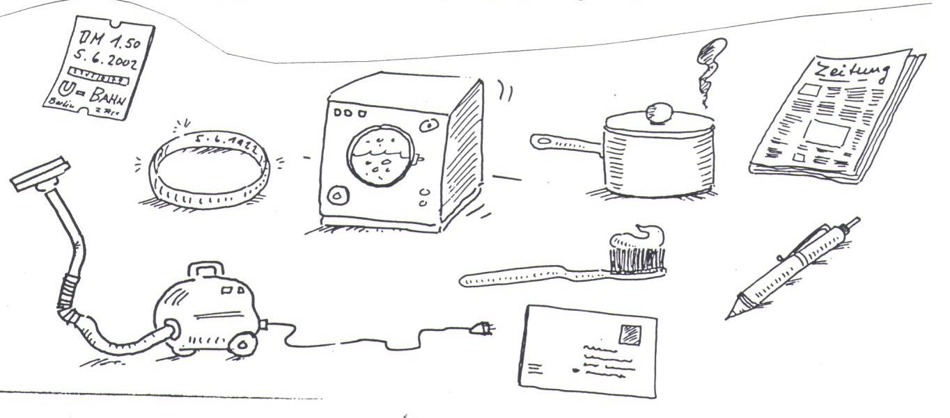

**Vorgangspassiv Zustandpassiv**

Ihr Wagen **wird**  jetzt repariert. Ihr Wagen **ist** schon lange repariert.

Váš Vůz **se** právě **opravuje**. Váš vůz **je** už dávno **opraven.**

**11. Antworten Sie**

Beispiel:

*War dein Auto kaputt? (reparieren) Ja, das stimmt, aber jetzt* ***ist*** *es schon* ***repariert****.*

Waren die Geschäfte gestern geschlossen? (öffnen) Hast du deine Hose gestern zerrissen? (nähen) War der Anzug letzte Woche schmutzig? (reinigen) Hast du die Bilder noch nicht abgeholt? (noch nicht rahmen) Wolltest du nicht letzte Woche die Fenster sauber machen? (putzen) Wolltest du nicht eine andere Zeitung abonnieren? (bestellen) Bedroht der technische Fortschritt unsere Umwelt? (gefährden) Wolltest du diese Prüfung nicht am Montag ablegen? (bestehen) Gefährden die Autoabgase unsere Gesundheit? (nicht nur davon bedrohen) Wolltest du nicht die Verkehrsinformationen vom Internet herunterladen? (herunterladen)

**12. Vorgangs- oder Zustandspassiv?**

Setzen Sie die passenden Formen der Verben *werden* oder *sein* ein.

**A:** Seit wann ……….. der Wagen eigentlich repariert? Ich wusste gar nicht, dass er in die Werkstatt gebracht worden ………..

**B:** Das ist heute Morgen gemacht ……………… Weißt du, dass auch der linke Scheinwerfer eingedrückt ……….. ? Er musste ausgetauscht ……………….. Der Spaß kostete 600 €!

**A:** ………die Rechnung schon bezahlt oder muss das Geld noch überwiesen …………….?

**B:** Das …………./…………… natürlich alles schon erledigt. Der Wagen …………. erst übergeben, wenn das Finanzielle geregelt …………….

**A:** Vielleicht sollten wir unseren Wagen jetzt verkaufen! An welchen Wochentagen ………... denn Autos in der Zeitung inseriert?

**B:** Ich glaube mittwochs und samstags. Jetzt ist Dienstagnachmittag. Da ……… die Anzeige-annahme für morgen schon geschlossen. Aber am Wochenende …………. die Zeitungen sowieso von viel mehr Leuten gelesen.

**13. Formen Sie die Sätze um (aus Aktiv- werde Passivsätze)**

Beispiel: Die Preise für den neuen Autotyp *sind deutlich niedriger*.

Die Preise für das neue Modell ***sind*** *deutlich herabgesetzt*.

ausrüsten – verkaufen – verarbeiten – einbauen –entwickeln

Einige Modelle haben schon einen elektronischen Beifahrer.

Außerdem hat man bei der Innenausstattung auf eine bessere Verarbeitung geachtet.

Bei allen Modellen gibt es eine Diebstahlsicherung.

Die ersten 10 000 Stück sind schon weg.

Jetzt arbeitet der Konzern an einem Öko-Auto.

**14. Hausordnung**

Formen Sie die Sätze ins Passiv um. Achten Sie auf das Tempus

1. Der Vermieter kündigte dem jungen Paar.

2. Die Gerichte müssen so manchen Streit um die Hausordnung klären.

3. Der Vermieter kann das Musizieren nicht völlig untersagen.

4. Nach 20 Uhr darf man die Toilette nicht mehr spülen.

5. Die Juristen beschreiben, was der Vermieter in der Hausordnung regeln darf.

6. Der Mieter muss die üblichen Ruhezeiten einhalten.

7. Er darf in der Regel nur tagsüber Staub saugen.

8. Man darf die Fahrräder nicht im Treppenhaus abstellen.

9. Die Hausordnung kann bestimmen, ob man Tiere in der Wohnung halten darf.

10. Schweigen zur Hausordnung kann der Vermieter als Zustimmung verstehen.

11. Der Vermieter muss dem Mieter die Kosten ersetzen, die diesem entstanden sind.

**15. Passiv benutzt man vor allem, wenn man einen Arbeitsvorgang beschreibt**

Beschreiben Sie im Passiv, wie z. B. ein Film gedreht wird, Wein, Marmelade oder Saft hergestellt werden, ein Regal gebaut wird, ein Garten angelegt wird, Wälder geschützt werden, ein Auto-, Schiffs- oder Flugzeugmodell gebastelt werden oder denken sie selber etwas anderes aus.

Překlady **man** do češtiny

1. Das sagt man nicht. To se neříká. (zvratné sloveso)

2. Man darf das Gerät nicht berühren. Přístroje se nesmíme dotýkat. (1.os.mn.č.)

3. Man hat ihn dort gesehen. Viděli ho tam. (3.os.mn.č.)

4. Man hört Gewitter. Je slyšet bouřka. (je + infinitiv)

5. Man hilft sich, wie man kann. Člověk si pomáhá, jak umí. (člověk ...)

6. Man lobt ihn. Lidé ho chválí. (lidé ...)

7. Wenn man glaubt, ... Když si někdo myslí, ... (někdo, kdo )

8. Es freut **einen**, wenn **man** Erfolg hat. Člověka těší, má-li úspěch.

In der Stadt **erzählt man**, ... Ve městě se povídá ,,,,,

**Man erzählt** in der Stadt, ... „

**Es wird** in der Stadt **erzählt**, ... „

In der Stadt **wird erzählt**, .... „

To se nedělá.

Tady se nesmí parkovat.

V nádražních halách se nesmí kouřit.

V některých řekách se nedá koupat.

Tak se to nepíše.

Jak se to řekne německy?

To se neříká.

V této restauraci velmi dobře vaří.

V Berlíně se hodně staví.

Co dneska hrají v kině?

Co dávají zítra večer na prvním programu?

V této čtvrti je slyšet hluk z letiště.

Určitě přijde bouřka, už jsou vidět blesky a slyšet hromy.

Za pěkného počasí jsou odtud vidět Krkonoše.

Ještě včera ho viděli ve městě.

Člověk nikdy neví.

Lidé ho mají rádi.

Člověk nemůže vědět všechno.

Člověk nemůže všemu věřit.

Tomu by jeden (člověk) nevěřil

Lidé o ní hodně mluví.

U nás se o ní vůbec nemluví.

Tady (se) nakoupí/š/me/te hodně lacino.

Člověku pomůže, má-li úspěch.

**Lesekurs Fachsprache**

Kleines Quiz

1. Kristalle entstehen, a) wenn Flüssigkeit gefriert.

b) wenn ein fester Körper flüssig wird.

c) wenn Gas flüssig wird.

2. 0°C a) der Gefrierpunkt des Meerwassers.

b) der Gefrierpunkt des Süßwassers.

c) der Schmelzpunkt des Schnees.

3. Wenn man durch einige Meter a) grün.

Wasser schaut, wirkt das Wasser b) farblos.

1. blau.

4. Schneekristalle sind a) viereckig.

b) sechseckig.

c) achteckig.

5. Eis a) schwimmt auf Wasser.

b) geht im Wasser unter.

c) schwimmt auf und unter Wasser.

6. Unser Körper besteht a) zu 40-50% aus Wasser.

b) zu 60-70% aus Wasser.

c) zu 30-40 % aus Wasser.

7. „Kristallkeim“ heißt a) bei mehreren Kristallen der unterste.

b) die Spitze des Kristalls.

c) der Punkt, um den sich ein Kristall bildet.

8. „Kristallgitter“ heißt a) die Ordnung der kleinsten Bausteine eines festen Stoffes.

b) die Begrenzung eines festen Stoffes.

c) das Röntgenbild, das beim Durchleuchten eines festen

Stoffes entsteht.

**Hilfe Wie liest man einen unbekannten Text?**

1. Lesen Sie den ganzen Text **ohne Pause** und **ohne Wörterbuch** durch. Markieren Sie

sofort alle wichtigen Informationen, die Sie verstehen.

1. Vielleicht können Sie schon jetzt das **Thema** nennen?
2. Fassen Sie jetzt die **Hauptidee** kurz zusammen – **in einem Satz**.
3. Nun erst gehen sie ins Detail. Welche Wörter kennen Sie nicht? **Nehmen Sie nicht** **sofort das Wörterbuch.**

**Wie findet man die Bedeutung der unbekannten Wörter?**

1. Verstehen aus dem Kontext
2. Verstehen aus der internationalen Bedeutung
3. Verstehen aus der Wortbildung (woher kommt das Wort?)
4. Suchen im Wörterbuch

**Und prüfen Sie immer: Passt die Bedeutung, die ich gefunden habe, in den Text.**

**Und jetzt der 1. Lesetext**

Eis- oder Schneekristalle entstehen bei Temperaturen unter Null Grad Celsius durch Anlagerung von Wassermolekülen an einen Punkt. Meist bildet sich erst ein dünnes Eisplättchen in der Form eines sechsseitigen Prismas. Beim weiteren Wachstum setzen die Anlagerungen symmetrisch an den sechs Seiten an. Durch Abschmelzen und Wiederanwachsen entstehen die Individuen der Schneesterne. Kaum ein Schneekristall gleicht dem anderen. (Albert Baumgartner)

Textarbeit

Thema:

Hauptinhalt:

Details: (1)

(2)

(3)

**Der 2. Lesetext**

Kristallisiert heißen feste Stoffe, deren kleinste Bausteine (Atome, Ionen, Moleküle) gesetzmäßig in der Art eines Raumgitters angeordnet sind (Kristallgitter). Der innere Feinbau bedingt die Ausbildung einer äußeren Kristallgestalt.

Kristalle bilden sich von einem Kristallkeim aus durch Substanzanlagerung aus Dämpfen, Lösungen … (dtv-Lexikon. 2007)

**Der 3. Lesetext**

Die Entstehung der Kristalle aus Schmelzen und Lösungen hat man sich so vorzustellen, dass die Teilchen sich an einem bestimmten Punkt, einem Kristallkeim, in regelmäßiger Anordnung „aufstellen“, wie das z. B. beim Antreten einer Kompanie Soldaten oder einer Ballettgruppe geschieht. Man kann das selbst im Experiment beobachten, wenn man zum Beispiel einen Wollfaden in eine konzentrierte Lösung von Kochsalz hineinhängt und die Lösung einige Tage stehen lässt. (Schüler-Duden. 2005)

Textarbeit

a) Das Thema der beiden Texte ist dasselbe:

b) Beide Texte beschreiben folgendes:

c) Obwohl beide Texte gleiches beschreiben, unterscheiden sie sich. Wodurch?

**Der folgende Text enthält 3 sachliche Fehler. Welche?**

Ein Kristall ist ein flüssiger Stoff, streng geometrisch mit ungesetzmäßigem Innenbau (Kristallgitter). Die verschiedene Struktur des Gitters ist Ursache für die unterschiedlichen physikalischen Eigenschaften der Kristalle und damit auch der Mineralien, Edelsteine und Perlen. Kristallographie ist die Wissenschaft von den Kristallen.

(nach Walter Schumann)

**Wortschatz**

s Atom, e

- r kleinste, chemisch nicht mehr teilbare charakteristische Teil eines Elements

Atomgewicht, -kern, -masse, -bombe, -bunker, -energie, -kraft, -explosion, -krieg, -kraftwerk, -macht, -müll, -reaktor, -test, -strom, -waffen

bilden

- 1. aus einem Material, z. B. Figuren aus Wachs

- 2. e Haut bildet Blasen

- 3. sprachlich, grammatisch, z. B. Perfekt, einen Relativsatz bilden

- 4. eine geometrische Form entstehen lassen, z. B. Leute bilden einen Kreis, eine Schlange

-5. etwas durch seine Form b., der Fluss bildet Grenze

-6. eine Gruppe von Personen b., z. B. Mannschaft, Regierung, Koalition

-7. sich ein Urteil über jn./etwas bilden

-8. bewirken, dass jn. Bildung erhält, z. B. Reisen bildet

-9. entstehen, Wolken bilden sich

-10. sich bilden, seine Bildung erweitern, vertiefen (r Mensch)

gestalten

- eine Sache in gewünschte Form bringen (Schaufenster, freien Abend…)

s Ion, en

- ein Atom/eine Atomgruppe mit elektrischer Ladung

ionisieren

r Kristall, e

Eis-, Salz-, Schnee-, Zuckerkristall

s Kristall, 0

1. ein Mineral

2. farbloses, geschliffenes Glas von hoher Qualität

Kristallglas, -kugel, -lüster, -schale, -vase

Kristallnacht (in Deutschland vom 9. zum 10.11. 1938)

kristallartig

kristallklar

kristallisch

kristallisieren

e Kristallisation, Kristallisierung, Kristallbildung

s Prisma, Prismen

- ein geometrischer Körper, der oben und unten von zwei identischen Flächen begrenzt wird und dessen Seiten schräg sind

prismatisch, prismenförmig

s Prismenglas, prismatisches Glas

- ein Körper aus Glas (sieht wie ein Keil aus), der das Licht so bricht, dass verschiedene Farben entstehen

schm**e**lzen, er schm**i**lzt, **o**, h/i **o**

- durch Hitze oder Wärme flüssig werden/machen

Schmelzkäse, -ofen, -punkt

**Wortschatz (Chemie – Physik)**

s Element, e

e Verbindung, en

e Lösung,en

s Metall, e

- Halb-, Nicht-, Alkalimetalle

e Legierung

- Bronze (75% Kupfer + 25% Zinn)

- Messing gelb (70% Kupfer + 30% Zink)

- Messing rot (80% Kupfer + 20% Zink)

s Mineral, ien

s Gestein, e

e Härte

r Geruch

r Geschmack

e Kristallform

e Sprödigkeit

e Verformbarkeit

elektrische Leitfähigkeit

e Wärmeleitfähigkeit

e Dichte

r Magnetismus

e Mischbarkeit

e Löslichkeit in g/l H2O

e Siedetemperatur x e Schmelztemperatur

e Bindung, en

s Fett, e (F)

s Kohlenhydrat, e (KH)

s Eiweiß,e (E) = s Protein, e

e Base, n x e Säure

basische Eigenschaften

saure Eigenschaften

- Amino-, Ameisen-, Essig-, Zitronen-, Carbon-, Pantothen-. Ascorbinsäure (Vitamin C)

e Schwefelsäure H2SO4

e Salpetersäure HNO3

e Kohlensäure H2CO3 , kohlensäurehaltige Limonade

ph-Wert von 0 = eine starke Säure

ph-Wert von 7 = ein neutraler Stoff

ph-Wert oberhalb von 7 = Basen oder Laugen

s Vitamin, e, vitaminreich x vitaminarm

s Gas, e, e Gasmischung, gasförmiger Zustand

e Flüssigkeit, flüssiger Zustand

r feste Stoff

r Stoff – ein wichtiger Begriff der Chemie

- ein Gas, eine Flüssigkeit od. eine feste Masse in einer bestimmten Form mit bestimmten Eigenschaften (ein pflanzlicher, chemischer, synthetischer, wasserlöslicher, radioaktiver S.)

r Stoffwechsel – alle chemischen Reaktionen in einem biologischen Organismus, z. B. im menschlichen Körper

e Formel, n – vzorec

Arznei- die biologisch wichtigsten Grundstoffe:

Balast- r Wasserstoff H

Brenn- r Sauerstoff O

Eiweiß- r Kohlenstoff C

Farb- r Stickstoff N

Impf-

Kraft-

Kunst- -stoffe

Mineral-

Nähr-

Reiz-

Roh-

Spreng-

Treib-

Wert-

Wirk-

**Physikalische Basisgrößen**

|  |  |  |
| --- | --- | --- |
| **Größe** | **Symbol** | **Einheit (Abkürzung)** |
| e Masse | m | s Kilogram ( 1 kg) |
| e Länge | l | r/s Meter (1 m) |
| e Zeit | t | e Sekunde (1s) |
| r Strom | I | s Amper (1 A) |
| e Stoffmenge | n | s Mol (1 mol) |
| e Leuchtkraft, Lichtstärke | F | e Candela (1cd) |
| e Temperatur | T | s Kelvin (1k) |

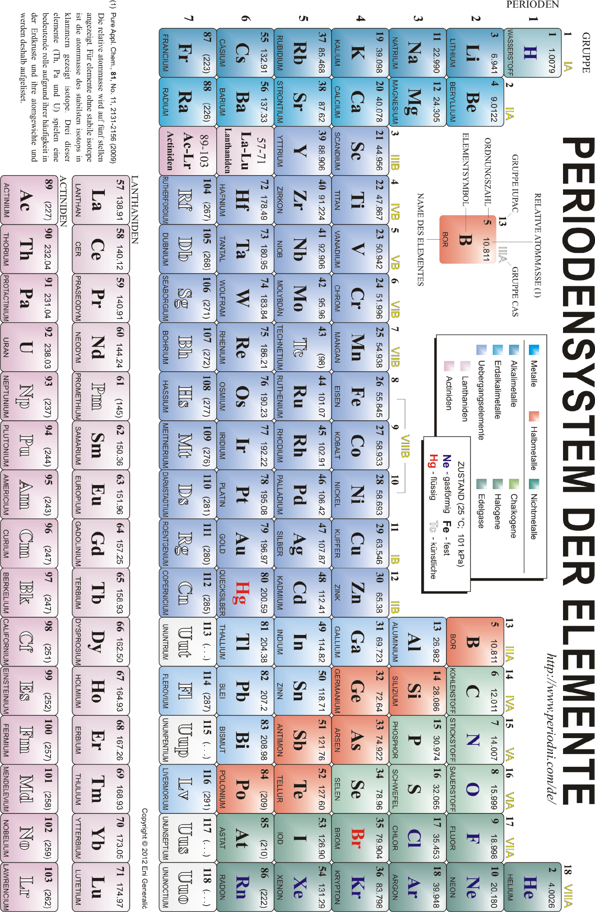

**Die Tschechische Technische Universität**

Die Tschechische Technische Universität hat eine lange Tradition. Sie besteht seit dem Jahre 1707, als der damalige Kaiser die Absicht unterstützte, eine Ingenieurschule in Prag zu gründen. Aus finanziellen Gründen begann jedoch der offizielle regelmäßige Unterricht erst im Jahre 1718. Die gegenwärtige Bezeichnung der Tschechischen Technischen Universität stammt aus dem Jahr 1869, in dem das bisher zweisprachige Prager Polytechnikum in eine unabhängige Tschechische und eine Deutsche Technische Universität geteilt wurde.

Die Tschechische Technische Universität umfasst heute folgende Fakultäten:

Fakultät für Architektur

Fakultät für Bauwesen

Fakultät für Elektrotechnik

Fakultät für Maschinenbau

Fakultät für Verkehrsengineering

Fakultät für Kernforschung und Physikalisches Engineering

Fakultät für Biomedizin (mit Sitz in Kladno)

und die allerjüngste Fakultät für Informatische Technologien

Die TU wird vom Rektor geleitet, der für Lehre und Forschung verantwortlich ist. Er ko- ordiniert die Arbeit der Fakultäten und vertritt die Universität in der Öffentlichkeit.

Der Fakultät steht ein Dekan vor, dem Prodekane und ein wissenschaftlicher Rat beistehen. Jede Fakultät besitzt auch einen eigenen akademischen Rat – den Fakultätsrat.

Gemäß den bestehenden Studienvorschriften wird das Studium in drei Abschnitte eingeteilt

(Bakkalaureat-, Magister- und Doktorandenstudium). Die Prüfungen werden am Ende jedes Semesters abgelegt. Im letzten Semester wird vom Studenten erwartet, dass er sich mit seiner Abschlussarbeit beschäftigt. Nach der Verteidigung dieser Arbeit und nach der staatlichen Abschlussprüfung wird dem Studenten der entsprechende Titel verliehen (Bakkalaureus, Ingenieur oder PhD).

# Das Studium an der

# Fakultät für Kernforschung und Physikalisches Engineering

**(Tschechische Technische Universität Prag)**

Die Fakultät für Kernforschung und Physikalisches Engineering - eine der jüngeren Fakultäten der Tschechischen Technischen Universität Prag stellt ein sich dynamisch entwickelndes Ausbildungs- und Forschungszentrum dar, Schwerpunkte dessen Arbeit in der modernen Wissenschaft und deren technologischen Anwendung bestehen. Die Studienprogramme beruhen auf den gründlichen Kenntnissen sowohl der mathematischen Methoden als auch der theoretischen und experimentellen Physik und Chemie.

Die Fakultät entstand 1955 als Bestandteil der Karlsuniversität (gegründet 1348), im Jahre 1959 wurde sie jedoch zu einer speziellen Fakultät der TU Prag (gegründet 1707). Ihre Ent- stehung ist eng mit dem Beginn der friedlichen Ausnützung von Kernenergie verbunden. Die Schwerpunkte des damaligen Studiums bildeten vor allem die Fachrichtungen Kernphysik, Kernchemie und Angewandte Kernphysik. Während der Jahrzehnte hat sich die Fakultät stürmisch entwickelt, neue Studienbereiche wurden eingeführt, so dass ihr Fächerangebot jetzt ein breites Spektrum umfasst.

Entsprechend den europäischen Trends bietet die Fakultät seit dem akademischen Jahr 2003-2004 eine Hochschulausbildung in Form der gestuften Studienstruktur. An das ordentliche Kurzstudium (nach 3 bzw. 3,5 Jahren Erlangung des Titels „Bakkalaureus“) kann das ordentliche Magisterstudium anschließen. Dieses Vollstudium ermöglicht nach weiteren zwei Jahren die Erlangung des Titels Ingenieur. Beide Studienprogramme enden mit einer staatlichen Abschlussprüfung (Bakkalaurat- oder Magisterprüfung) und der Verteidigung der Abschlussarbeit (Bakkalaurat- oder Diplomarbeit). Diese Arbeiten haben kreativen Charakter und werden unmittelbar nach konkreten Vorgaben aus der Praxis durchgeführt. Weiters werden ein dreijähriges Postgradualstudium angeboten, Weiterbildung für alle Interessierten sowie eine vertiefte Fachausbildung für Wissenschaftler.

Die Studieninhalte werden in Vorlesungen, Übungen (Seminare, Laborübungen), Fachpraktika und Konsultationen dargeboten. Das wissenschaftliche Arbeiten ist Bestandteil aller Fächer und Fachrichtungen. In zahlreichen Studienzweigen wird eng mit der Akademie der Wissenschaften und weiteren Institutionen, Hochschulen und Unternehmen in der Tschechischen Republik und im Ausland zusammengearbeitet. Wissenschaftliche und pädagogische Arbeit sind miteinander verknüpft: die Einbindung der Studierenden in die Lösung von Problemen in Wissenschaft und Forschung verleiht der Ausbildung eine einzigartige Dimension.

Neben der gestuften Studienstruktur (Bachelor- und Magister-Studiengänge) wurden weitere Neuerungen eingeführt: im Aufnahmeverfahren wurden die Prüfungen aufgehoben; die Leistungen der Studierenden werden nach einem Punktesystem bewertet (ECTS – European Credit Transfer System); für eine längere als die Standard-Studienzeit werden Gebühren erhoben. Um Studierenden aus dem internationalen Ausland den Zugang zu erleichtern, finden Vorlesungen und Seminare auch in englischer Sprache statt und neulich werden für sie

auch Tschechischkurse, sogar bezahlte intensive Tschechischkurse, organisiert.

Die Fakultät verfügt über einige einzigartige große Anlagen wie z.B. Elektronenbeschleuniger – Mikrotron, Schulreaktor, hochleistungsfähiges Lasersystem usw.

**Das dreijährige Bakkalaureat (r Bachelor-Studiengang)**

Es baut auf einer Grundausbildung in Mathematik und Physik auf, ist praktisch ausgerichtet und wird durch Fremdsprachenunterricht ergänzt. In den ersten Studienjahren absolvieren also die Hörerinnen und Hörer den Grundlagenkurs aus Mathematik, Physik und Chemie. In der Mathematik erwerben sie grundlegende Kenntnisse aus Mathematischer Analyse und Linearer Algebra, machen sich mit der Computertechnik und dem Programmieren vertraut. An diese Fächer schließen Kurse aus weiteren mathematischen Fachgebieten an, wie allgemeine und partielle Differentialgleichungen, nummerische Methoden und mathematische Statistik. Das Grundlagenstudium der Physik umfasst die Mechanik, die spezielle Relativitätstheorie, die Elektrizität und den Magnetismus, die Thermodynamik und Molekularphysik, die Optik und die Atomphysik. Den zweiten Teil der physikalischen Grundlagen bilden die

Experimentellen Methoden, die theoretische (klassische und Quanten-) Physik, die Kernphysik und die Quantenelektrodynamik. Im Fach Angewandte Kernphysik liegt die Betonung bei der Grundlagenvermittlung auf der Chemie.

Die Fachrichtung **Wirtschaftsinformatik** bildet hochqualifizierte Computerspezialisten aus, die zwei Fremdsprachen (Englisch + 1) sprechen und über Kenntnisse in der Wirtschaft und

Versicherungsmathematik, im Marketing, Management, Finanzwesen etc. verfügen.

Neben der Wirtschaftsinformatik kann man auf den BA-Abschluss (Bachelor-) hin viele andere Fachrichtungen studieren wie z.B. **Angewandte Informatik, Lasertechnik und Optoelektronik, Radiationsschutz und Umwelt, Kernanlagen**  usw.

Dieses Studium ermöglicht kürzere Durchschnittsstudienzeiten und ist mehr praxisorientiert. Innerhalb dieses Studiengangs wird auch geforscht, aber diese Forschung ist in hohem Maße anwendungsbezogen. Da das Studium so breit gefächert ist wie nie zuvor, können die Studen- ten nach einem erfolgreichen BA-Abschluss ihre Kenntnisse in ähnlichen Fachrichtungen vertiefen und sich in weiteren vier (bzw. 6) Semestern während des Magisterstudiums weiter qualifizieren.

**Magisterstudium – Fachrichtungen**

Angewandte Mathematik

Mathematisches Ingenieurwesen

Mathematische Modellierung

Informatik und Software-Engineering

Mathematische Physik

Analyse und Projektierung von Informationssystemen

Angewandte Kernphysik

Theorie und Technik der Kernreaktoren

Kernenergie und Umwelt

Dosimetrie und Anwendung ionisierender Strahlung

Experimentelle Kernphysik

Angewandte Physik

Angewandte Festkörperphysik, Feststoffphysik

Aufbau und Eigenschaften von Materialien

Radiationsphysik in der Medizin

**Doktorandenstudium**

Angewandte Mathematik

Angewandte Physik

Angewandte Kernphysik

Analytische Chemie

Physikalische Chemie

**Lehrstühle unserer Fakultät**

Lehrstuhl für Mathematik Lehrstuhl für Physik

Lehrstuhl für Fremdsprachen Lehrstuhl für Feststoffphysik

Lehrstuhl für Materialien Lehrstuhl für Kernreaktoren

Lehrstuhl für Kernchemie

Lehrstuhl für Physikalische Elektronik

Lehrstuhl für Dosimetrie und Anwendung Ionisierender Strahlung

Lehrstuhl für Software-Engineering

**Wortschatz**

etw. abschließen, r Abschluss, ü-e

an etw. anschließen

etw. anwenden, e Anwendung, en, angewandt

anwendungsbezogen

auf etw. aufbauen

jn. ausbilden, e Ausbildung

etw./jn. aufnehmen, e Aufnahme, n

bestehen

r Bestandteil, e

bilden

darstellen

einführen, e Einführung

entstehen

entwickeln

e Erlangung

erwerben

s Fach, ä-er

e Fachrichtung

forschen, e Forschung, r Forscher, -

e Gebühr, en

gründen, e Gründung

e Grundlagen, grundlegend

kennen, e Kenntnis, se

sich mit etw. vertraut machen

r Schwerpunkt, e

umfassen

über etw. verfügen

verteidigen, e Verteidigung

vertiefen

e Vorlesung

e Wissenschaft, r Wissenschaftler

**Aufgaben zum Text**

1. Finden Sie im Text Informationen zu folgenden Punkten:
2. Geschichte und Entwicklung der F.
3. Studium an unserer F. (Formen, Inhalt, Organisation, Abschlüsse, Neuerungen, Studienfächer …)
4. Beziehung zwischen der Wissenschaft u. Forschung u. dem Unterricht
5. Schreiben sie alle Wörter aus, die den tschechischen Bedeutungen **obor, předmět**, **zaměření** entsprechen
6. Unterstreichen Sie alle im Text vorkommenden Vollverben, vergleichen Sie sie mit

der Vokabelliste, ergänzen Sie die Formen und tschechische Äquivalente

3. Schreiben Sie alle Zusammensetzungen aus, in denen die Wörter **Fach, Bildung,**

**Studium o. Studien, Grund u. Abschluss** vorkommen

4. Übersetzen Sie ins Tschechische die Bezeichnungen für Lehrstühle u. Fachrichtungen

5. Durch welche aktuellen Informationen würden Sie den Text ergänzen?

**Das Studium an der Universität**

Das deutsche Universitätssystem bietet tatsächlich eine enorme Freiheit, was die Wahl der Studienfächer und den Studienverlauf betrifft. Man kann genau wie in vielen anderen Ländern auf den Bachelor-Abschluss (BA) hin studieren oder auch den traditionellen deutschen Magister- oder Diplom-Studiengang wählen, der in der Regel 4 Jahre dauert. Postgraduierten-Studiengänge führen zum Master (MA) oder PhD, bzw. zum Doktorat. Das Fächerangebot umfasst ein breites Spektrum und der Studiengang an sich selbst ist auf möglichst große Wahlfreiheit angelegt. Dies bringt jedoch auch Nachteile mit. Jeder dritte Uni-Student wechselt das Fach, jeder vierte bricht das Studium ganz ab.

Die Unterrichtssprache an deutschen Universitäten ist Deutsch. Mittlerweile existieren jedoch auch ca. 300 fremdsprachige Studiengänge (Vorlesungen und Seminare finden vor allem in englischer Sprache statt) und die Tendenz ist steigend. D.h. für ein Studium in Deutschland sind sehr gute Deutschkenntnisse nicht mehr unerlässliche Voraussetzung. Zudem stellen immer mehr Fakultäten ihr Studium auf die international bekannten Bachelor- und Master-Abschlüsse um. Bis 2010 müssen alle deutschen Hochschulen die neue gestufte Studien -struktur übernommen haben - so schreibt es die von 40 Staaten Europas unterzeichnete Bologna-Erklärung vor. Dadurch soll nicht nur der Studentenaustausch innerhalb des

Kontinents erleichtert werden. Gleichzeitig möchte Europa noch interessanter werden für ausländische Akademiker.

Deutschland hat eine lange Erfahrung mit ausländischen Studenten. Schon an den im Mittelalter gegründeten Universitäten wie Heidelberg, Köln oder Greifswald spielten auswärtige „Scholaren“ eine wichtige Rolle. Und seit Mitte der neunziger Jahre schießt die Zahl auswärtiger Interessenten an einem Studium in Deutschland steil in die Höhe. Jeder 10.

eingeschriebene Student stammt aus dem Ausland, die meisten aus Osteuropa und China. Damit ist Deutschland für internationale Studenten nach den USA und Großbritannien das drittwichtigste Gastland und ist weltweit wieder ein attraktiver Studienstandort geworden.

Wer hier studieren möchte, hat die Wahl unter 365 Hochschulen. Die meisten davon sind staatlich, d.h. außer einer Einschreibegebühr ist das Studium auch für ausländische Studenten bislang kostenlos. **Bislang!** Ende Januar 2005 ist ein Tabu gefallen. Das höchste deutsche Gericht, das Bundesverfassungsgericht in Karlsruhe, hat das bisherige Verbot von Studiengebühren aufgehoben. Zu weiteren Neuerungen gehören das Auswahlverfahren und die Bewertung der Leistungen nach dem in der EU einheitlichen European Credit Transfer System (ECTS). Während des Aufnahmeverfahrens müssen die Studienbewerber an vielen Hochschulen neben Zeugnissen und Referenzschreiben auch eine ausführliche Begründung ihres Studienwunsches liefern sowie einen Fachtest im Internet bestehen. Das ECTS ist ein Punktesystem, mit dem etwa für bestandene Klausuren innerhalb der EU eine bestimmte Anzahl der Punkte vergeben wird. Studienleistungen werden damit über Ländergrenzen hinweg vergleichbar.

Bei den ausländischen Studenten sind besonders beliebt die Technischen Universitäten (**TU**), die sich auf die ingenieur- und naturwissenschaftlichen Studiengänge konzentrieren. Die klassischen deutschen Universitäten sind der „reinen Wissenschaft“ verpflichtet und bieten oft das komplette Fächerspektrum von den Altertumswissenschaften bis zur Volkswirtschaft an.

Seit Ende der sechziger Jahre entwickelte sich zudem eine deutsche Besonderheit, die mittlerweile auch im Ausland viele Nachahmer gefunden hat: die Fachhochschule (**FH**). Mehr als ein Viertel aller deutschen Studierenden lernen heute an einer FH oder an einer sog. Berufsakademie, die sehr stark mit Unternehmen zusammenarbeitet. Was die Studenten lockt, ist vor allem der schnellere Weg in den Beruf. Denn das Studium dort ist besonders praxisorientiert. Straff organisierte Studiengänge ermöglichen zudem kürzere Durchschnitts-

Studienzeiten, als sie an den Unis in der Regel erreicht werden. Das bedeutet keinen Verzicht auf Wissenschaftlichkeit - auch an den 150 Fachhochschulen wird geforscht. Aber diese

Forschung ist in hohem Maße anwendungsbezogen. Es werden auch Studiengänge mit integriertem Auslandsstudium angeboten oder die Möglichkeit, Doppeldiplome zu erwerben.

Das Studium an deutschen Universitäten ist in Semester gegliedert. Das Wintersemester beginnt im Allgemeinen im Oktober, das Sommersemester im April. Ein Semester dauert ein halbes Jahr, Lehrveranstaltungen finden aber in der Regel nur während drei bis vier Monate statt. Die vorlesungsfreie Zeit, die „Semesterferien“, ist für das Nachbereiten von Erlerntem, aber auch für das Kräftesammeln zum erneuten Lernen im folgenden Semester da. In der vorlesungsfreien Zeit gilt es oft, Praktika zu absolvieren oder Seminare z.B. durch die Abfassung eines Referats vorzubereiten. Die Formen der Lehrveranstaltungen sind an allen Universitäten im Grundstudium die gleichen: Vorlesung, Übung, Seminar, Praktikum, Exkursion, Tutorium. Die erfolgreiche Teilnahme an einer bestimmten Anzahl dieser Lehrveranstaltungen ist je nach Studien- und Prüfungsordnung Pflicht und muss durch “Scheine“ (Leistungsnachweise) nachgewiesen werden.

Für die Belange von ausländischen Studienbewerbern und Studenten ist an jeder deutschen Universität das Akademische Auslandsamt zuständig. Von der ersten Anfrage über die Bewerbung bis hin zur Lösung persönlicher Studienprobleme. Sie werden bemerken, dass das Akademische Auslandsamt die zentrale Anlaufstelle für Sie ist. Hier finden Sie kompetente

Partner ausländischer Studenten in Deutschland.

**Aufgaben zum Text:**

1. Wo liegt der Unterschied zwischen der deutschen Uni und FH?
2. Welche Neuerungen wurden an den deutschen Hochschulen eingeführt?
3. Vergleichen Sie das Studium an einer deutschen Uni mit dem S. an unserer Fakultät.

(was ist fast identisch, was ist ähnlich, was ist völlig unterschiedlich)?

**Partizipien**

**Haben Sie es gewusst?**

„Ich muss mal schnell nach London, ich brauche dringend ein paar neue Hüte“, sprach er zu seiner Frau, „Hüte, wirkliche Hüte gibt es nur in London.“

„Da bin ich ja gespannt, wann du wiederkommst“, sagte sie. Tatsächlich kam er erst nach vier Monaten zurück, er hatte einen kleinen Umweg über Kuba genommen.

Nämlich Heinrich Schliemann, der bekannte und gefürchtete Großkaufmann, zugleich Gelehrter, Weltreisender und Archäologe (er entdeckte 1873 das antike Troia, 1876 Mykene, 1884 Tiryns).

So ungewöhnlich wie er lebte, lernte er. Durch konzentrierte Übung entwickelte er sein Sprachtalent so, dass er Französisch, Holländisch, Spanisch, Italienisch, Portugiesisch, Russisch, Schwedisch, Polnisch, Türkisch, Arabisch, Persisch, Griechisch wie spielend lernte und jede dieser Sprachen nach sechs bis acht Wochen fließend sprach. Seine Methode (so schreibt er) war, „dass man sehr viel laut liest, keine Übersetzungen macht, täglich eine Stunde nimmt, immer Ausarbeitungen über uns interessierende Gegenstände niederschreibt. Überall trug ich, auch wenn es regnete, ein Buch in der Hand, aus dem ich etwas auswendig lernte; auf dem Postamte wartete ich nie, ohne zu lesen. So stärkte ich allmählich mein Gedächtnis und konnte täglich zwanzig gedruckte Seiten wörtlich hersagen, wenn ich sie dreimal aufmerksam durchgelesen hatte“. Seine Tagebücher sind abwechselnd in allen Sprachen geschrieben, seine Doktorarbeit ist in Altgriechisch verfasst.

Obwohl Schliemann von seiner Größe durchaus überzeugt war, wunderte er sich doch immer wieder über seinen Erfolg. „Ich habe im Leben immer mehr Glück als Verstand gehabt“, schrieb er an einen Freund, „aus den größten von mir gemachten Dummheiten entstand mein größtes Glück“.

(Heinrich Schliemann, geb. 1822 in Mecklenburg, kaufmännische Lehre in einem Laden, Büroangestellter in Amsterdam, später außerordentliche kaufmännische Erfolge, Bankdirektor, Bergwerkbesitzer, Multimillionär. Mit 44 Jahren Studium der Archäologie. Heiratete die um 30 Jahre jüngere Griechin Sophia Engastromenos, entdeckte Troia, Mykene. 1890 Tod in Neapel.)

**Aufgaben:**

1. Was alles haben Sie aus dem Text über Heinrich Schliemann erfahren?
2. Beschreiben Sie seine Methode des Sprachlernens.
3. Haben Sie vielleicht auch eine Methode, die Ihnen beim Lernen der Sprache hilft?
4. Unterstreichen Sie alle im Text vorkommenden Partizipien und bilden Sie eine Liste.

**Partizip I Partizip II**

dringend gespannt

der Weltreisende konzentriert

**Partizipialwendungen - Relativsätze**

**Partizipialwendungen**

**ein** aus vielen komplizierten Teilen **bestehendes Gerät**

přístroj, který se skládá z mnoha složitých částí

přístroj složený z mnoha složitých částí

**die bestandene Prüfung**

**von vielen Studenten**

**noch nicht**

**die eingeführte Fachrichtung**

**vor einigen Jahren**

**an unserer Fakultät**

**neu**

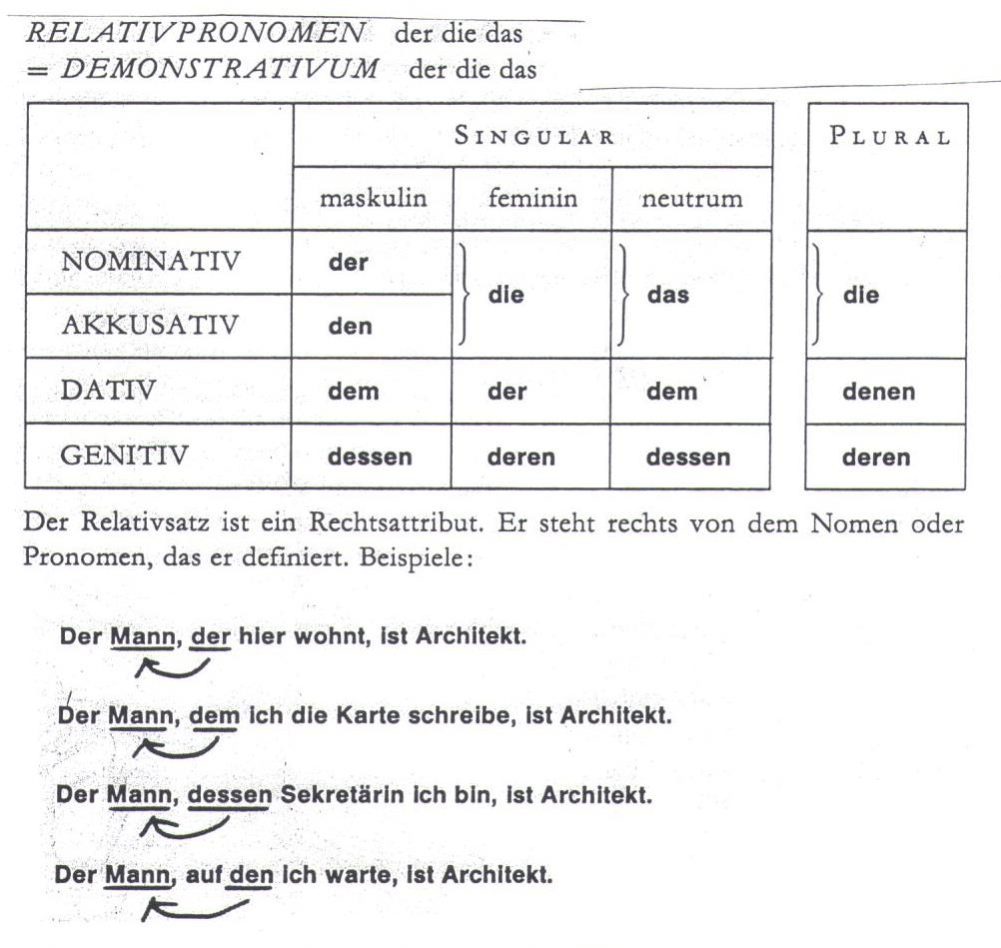

**Schreiben Sie dieselben Sätze mit den Wörtern:**

Die Frau - Schulleiterin, das Mädchen - Designerin, die Leute - Österreicher

1. **Vergleichen Sie beide Teile der Übung und finden Sie Zusammenhänge**

Der einsam in der Ecke **sitzende** Gast

Ein mehrere lebenswichtige Stoffe **enthaltendes** Präparat

Das im Fischer-Verlag **erschienene** Buch

Ein aus England **importierter** Stoff

Ein nur in kleinen Serien **hergestellte** Luxuswagen

(Die) langsamer als 80 km/h **fahrende(n)** Fahrzeuge

Der von allen **bewunderte** berühmte Star

**Der** Gast, **der** einsam in der Ecke **sitzt**

**Ein** Präparat, **das** mehrere lebenswichtige Stoffe **enthält**

**Das** Buch, das im Fischer-Verlag **erschienen ist**

**Ein** Stoff, **der** aus England **importiert wird**

**Ein** Luxuswagen, **der** nur in kleinen Serien **hergestellt wird**

Fahrzeuge, **die** langsamer als 80 km/h **fahren**

**Der** berühmte Star, **der** von allen **bewundert wird**

1. **Übersetzen Sie die Partizipien ins Tschechische. Partizip I oder II?**

Es ist ein schöner, nur im Frühling **blühender** Strauch.

Es ist ein mächtiger, nur in Nordamerika **wachsender** Baum.

Es ist ein gefährliches, nur im Indischen Ozean **vorkommendes** Wassertier.

Es sind riesige, im indischen Dschungel **lebende** Rüsseltiere.

Es ist ein sich außerordentlich schnell **bewegender**, in australischen Steppen **lebender** Laufvogel.

Es ist ein großer in der BRD **wirkender** und in vielen europäischen Ländern Filialen **besitzender** Verlag.

**Bestimmen Sie die Verbform. Wie wird das Partizip I gebildet?**

Dieser schöne Strauch **blüht** nur im Frühling.

Dieser mächtige Baum **wächst** in Nordamerika.

Dieses gefährliche Wassertier **kommt** nur im Indischen Ozean **vor**.

Diese riesigen Rüsseltiere **leben** nur im indischen Dschungel.

Dieser Laufvogel, der sich außerordentlich schnell **bewegt**, **lebt** in den australischen Steppen.

Dieser große Verlag **wirkt** in der BRD und **besitzt** Filialen in vielen europäischen Ländern.

1. **Bilden Sie Partizipialwendungen**

Die Studenten werden nach dem Punktesystem bewertet.

Neue Fächer und Fachrichtungen werden an unserer Fakultät angeboten.

Die Ozonschicht wird durch FCKWs zerstört.

Die Regenwälder werden immer mehr abgeholzt.

Die Luft in den Großstädten ist durch den aufnehmenden Verkehr sehr verschmutzt.

In den letzten Jahren werden Tausende Studenten an den Universitäten und Hochschulen auf/angenommen.

Viele neue Privatschulen wurden in den neunziger Jahren des 20. Jhs. bei uns gegründet.

**4. Was geschieht gerade?**

Das landende Flugzeug

Die steigenden Preise

Die sinkende Temperatur

Der störende Lärm

Die brennende Kerze

Der aufheulende Motor

Der überzeugende Vorschlag

**5. Übersetzen Sie ins Tschechische**

Steigende Temperatur gestiegene Temperatur

Sinkende Preise gesunkene Preise

Untergehende Sonne untergegangene Sonne

Ankommende Züge angekommene Züge

Parkende Autos geparkte Autos

Zahlende Kunden bezahlte Rechnungen

Aufgehender Mond aufgegangener Mond

Landende Flugzeuge gelandete Flugzeuge

Vergehende Zeit vergangene Zeit

**6.**  **Formen Sie die Partizipialkonstruktionen in Relativsätze um**

Ein unbrauchbares Auto! Es hat …

a) eine klemmende Fahrertür = eine Fahrertür, die klemmt

b) nach rechts ziehende Bremsen

c) einen verrosteten Außenspiegel

d) abgefahrene Reifen

e) ein nicht funktionierendes Radio

f) zu hoch eingestellte Scheinwerfer

g) einen zu wenig anzeigenden Tachometer

**7. Sagen Sie es anders**

Brathänchen sind **gebratene** Hänhchen Kochschinken ist

Backobst ist Röstkartoffeln sind

Schlagsahne ist Hackfleisch ist

Trockenmilch ist Bratwurst ist

**8. Wählen Sie ein anderes Thema (eine andere Situation) und beschreiben Sie es ähnlich** (z. B. in der Vorlesung, am Abend im Studentenheim, auf der Kreuzungusw.)

**Auf dem Flughafen**

die wartenden Leute die dröhnenden Triebwerke

die startenden Maschinen die nach Kerosin riechende Luft

die winkenden Freunde und Bekannten die weinenden Babys

die ankommenden Flüge die glänzenden Augen der Kinder

**8a) Bilden Sie Partizipialwendungen (Partizip I)**

Das Flugzeug **landet** mit Verspätung. **Das** mit Verspätung **landende Flugzeug**

Die Durchsage dröhnt durch den Lautsprecher.

Die Fluggäste warten ungeduldig vor den Anzeigetafeln in der Vorhalle.

Die Zollbeamten kontollieren das Gepäck der Reisenden.

Die Passagiere kommen die Gangway herunter.

Fluglotsen sitzen im Kontrollturm und überwachen den Flugverkehr.

**8b) Partizip II**

Die Koffer **werden** auf das Rollband **gestellt**. Die auf das Rolland **gestellten** Koffer.

Die Fluggäste werden aufgerufen.

Das Gepäck wird gewogen.

Die Ausweise und Pässe werden überprüft.

Die Maschine wird überprüft und startklar gemacht.

Das Flugzeug wird aufgetankt.

Der Pilot fährt die Maschine auf die Startpiste. Sie ist freigegeben.

Das Fahrwerk wird eingezogen.

**9**.  **Bilden Sie aus den Sätzen Partizipialkonstruktionen**

**Der** Täter wurde von der Polizei **verhaftet**. **Der** von der Polizei **verhaftete Täter.**

Der Pilot wurde mit einer Maschinenpistole bedroht.

Das Flugzeug wurde von den Terroristen entführt.

Der Spion wurde entdeckt und verhaftet.

Der Agent wurde gegen einen anderen ausgetauscht.

Die Meldung wurde vom Regierungssprecher dementiert.

Die Zeugen wurden von der Staatsanwaltschaft verhört.

Der Wirtschaftsbetrüger wurde zu zwei Jahren Gefängnis verurteilt

1. **Welches Partizip ist richtig? Partizip I oder II?**

a) Ich suche schon seit langem eine schöne, komfortable Wohnung mit ……………... (beheizen) Fußboden und einem großen, …………….. (kacheln) Badezimmer. Als Student suchte ich ein kleines Zimmer mit ……………… (fließen) Wasser. ……………….. (tapezieren) oder in grellen Farben ……………… (streichen) Wände gefallen mir nicht. Auch möchte ich nur noch in eine sauber ………………… (renovieren) Wohnung ziehen. Auch müssen die elektrischen Leitungen ………………. (verlegen) sein und die Küche sollte ………………...(einbauen) sein. Denn auf eine …………………. (einbauen) Küche lege ich als Junggeselle besonderen Wert. …………………. (möblieren) Wohnungen interessieren mich überhaupt nicht.

b) Das …………………… (vergehen) Wochenende war erholsam. Aber jetzt habe ich eine

………………….. (anstrengen) Woche vor mir. Ich brauche die volle Unterstützung meiner …………………. (gut einarbeiten) Mitarbeiter. Die ……………… . (kommen) Tage werden viel Kraft kosten.

c) Ich brauche ………………………. (gut verarbeiten) Schuhe, um Bergtouren machen zu können. Eine ………………. (füttern) Windjacke muss es nicht sein , aber regenfest sollte sie schon sein.

d) Verbotswidrig ……………………………. (abstellen oder parken) Fahrzeuge werden kostenpflichtig abgeschleppt. Das …………………. (abschleppen) Auto muss vom Fahrzeughalter geholt werden. Der von der Politesse ………………… (ausstellen) Strafzettel muss bezahlt werden. Die ……………….. (überweisen) Gebühr vewehrt sie vor einem Bußgeldverfahren.

**11. Ist das Partizip I oder II? Übersetzen Sie die Wörter. Wie werden Sie dekliniert?**

der Verletzte mein Vorgesetzter

die Verliebte sein Untergeordneter

die Verlobten der Vorsitzende

der Betrunkene die Vorsitzende

unsere Bekannten die Abgeordneten

ein Verwandter wenige Behinderte

jede Angestellte die meisten Angeklagten

alle Anwesenden beide Reisenden

keine Abwesenden unsere Auszubildende(n)

Kriegsgefangene unser Auszubildender

**Das Gerundivum**

ein die quadratische Gleichung **lösender** Student - ist ein Student, der die quadratische Gleichung **löst** student, **který řeší** kvadratickou rovnici

student **řešící** kvadratickou rovnici

die **gelöste** quadratische Gleichung - ist die quadratische Gleichung, die **gelöst wird/ist**

**(vy)řešená** kvadratická rovnice

die **zu lösende** quadratische Gleichung -

ist die quadratische Gleichung, die zu lösen ist

die gelöst werden muss/soll/kann

die man lösen muss/soll/kan

kvadratická rovnice, kterou **je třeba/je možné** (vy)řešit

**Das Gerundivum ist eine Partizipialkonstruktion mit zu, die eine Möglichkeit oder Unmöglichkeit oder eine Notwendigkeit ausdrückt.**

Ein chemischer Versuch, der durchzuführen ist. Ein **durchzuführender** chemischer Versuch

Ein Fehler, der nicht zu vermeiden war.

Kritische Stimmen, die nicht zu überhören waren.

Ein dummer Zufall, der nicht vorherzusehen war.

Schwierigkeiten, die nicht leicht zu lösen waren.

Eine Krankheit, die noch nicht zu diagnostizieren ist.

Ein Mensch, der leicht zu beeinflussen ist.

Ein Kind, das schwer zu erziehen ist.

Schäden, die nicht wiedergutzumachen sind.

Eine Arbeit, die nicht zu bezahlen ist.

Eine Ware, die nicht zu verzollen ist.

Eine schlechte Lieferung, die zurückzuschicken ist.

Ein leicht beschädigtes Auto, das zu reparieren ist.

Ein schwieriges Examen, das noch abzulegen ist.

Seine Bemühungen, die man anerkennen muss.

Eine Krankheit, die man heutzutage schon heilen kann.

Die Zahl Pi, die man nie vollständig berechnen kann.

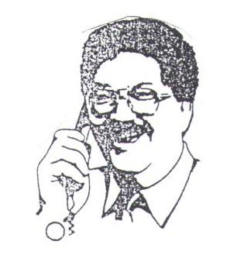**Ein wichtiger Anruf**

**●** Ziesche Verlag, Manz, guten Morgen!

○ DAG-Bildungszentrum, Maier. Könnte ich bitte Herrn Knorr sprechen?

**●** Es tut mir Leid. Herr Knorr ist gerade in einer Besprechung. Worum geht es denn? Kann

ich ihm etwas ausrichten?

○ Es geht um die Einführung Ihrer Übungsbücher in unseren Sprachkursen. Ich müsste Herrn

Knorr dringend noch einmal wegen der Linzensierungsmöglichkeiten Ihrer aktuellen

Materialienbibliothek „DaF- Collection“ für Lehrkräfte sprechen, da in unserem Haus heute

über die Einführung entschieden werden soll. Richten Sie ihm doch bitte aus, dass er mich

möglichst umgehend zurückruft.

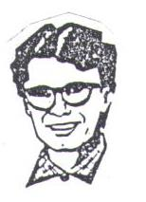

● Augenblick, ich versuch`s mal. Wie war noch Ihr Name bitte?

○ Maier, DAG-Bildungszentrum.

………………………………..

● Herr Knorr, ich habe Frau Maier vom DAG-Bildungszentrum am Apparat. Sie möchte Sie

noch einmal wegen der Lizenz-Möglichkeit sprechen. Sie sagt, es sei dringend.

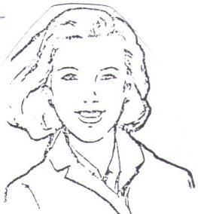

□ Gut, stellen Sie durch.

…………………………………

□ Knorr. Schönen guten Tag, Frau Maier. Was kann ich für Sie tun?

○ Guten Tag. Herr Knorr, unsere Lehrkräfte finden Ihre Materialienbibliothek

„DaF-Collection“ sehr gut und möchten sie gern ergänzend zu den Übungsbüchern in

unseren Kursen einsetzen. Darüber soll heute entschieden werden. Wir brauchten daher für

unsere Geschäftsleitung noch die genauen Lizenzbedingungen. In unserem Gespräch vor 14

Tagen sagten Sie mir ….

**Fragen:**

1. Wo arbeiten Frau Maier und Herr Knorr?
2. Spricht Frau Maier gleich mit Herrn Knorr?
3. Warum ruft sie ihn an?
4. Was meint Frau Maier, wenn sie sagt „in unserem Haus ….“?
5. Wie wird wohl ihr Gespräch weitergehen?

**Unterstreichen Sie alle Wendungen, die man beim Telefonieren benutzt.**

**Können Sie einige durch synonymische Ausdrücke ersetzen?**

**Frau Sommer ist zu Tisch …**

● Weinhandel Essig, guten Morgen!

○ Druckerei Gutenberg, Friedrich! Ich möchte gern Frau Sommer sprechen.

● Augenblick. Ich verbinde …

… hallo, Herr Friedreich, Frau Sommer ist im Augenblick nicht am Platz. Bleiben Sie bitte

dran. Ich versuch`s mal in der Versandabteilung. Vielleicht erreiche ich sie dort.

… hören Sie, Herr Friedrich, meine Kollegin sagt mir gerade: Frau Sommer ist zu Tisch;

Sie wird in ca. einer halben Stunde wieder im Hause sein. Soll ich etwas ausrichten? Wenn

Sie möchten, hinterlasse ich ihr eine Nachricht. Soll sie Sie zurückrufen?

○ Nein, danke. Ich bin jetzt auch erst mal weg. Ich werde es später noch einmal versuchen.

Vielleicht könnten Sie mir die Durchwahl geben.

● Wir haben leider keine Durchwahl, Herr Friedrich. Alle eingehenden Gespräche laufen

über die Zentrale. Wir verbinden sie weiter.

○ Oh, das ist schlecht. Man kommt sehr schlecht durch bei Ihnen, da sehr oft besetzt ist.

Vielleicht könnten Sie dann doch Frau Sommer bitten, mich im Laufe des Nachmittags

zurückzurufen. Sie hat meine Nummer. Richten Sie ihr auf jeden Fall aus, dass wir

uns bzgl. (bezüglich) Werbebroschüren noch einmal kurz abstimmen müssten.

● Ja, gut Herr Friedrich. Ich leg´ ihr einen Zettel hin. Übrigens, wir bekommen nächsten

Monat noch eine Leitung dazu. Dann dürften Sie besser durchkommen.

○ Das ist ja wunderbar. Und Diensthandys bekommen Ihre Mitarbeiter nicht? Das wäre noch

besser. Bei uns können wir schon eine begrenzte Anzahl der Gespräche über Handys

abwickeln.

● Das ist toll, aber so weit sind wir noch nicht. Also Herr Friedrich, ich richte auf jeden Fall

Frau Sommer alles aus. Auf Wiederhören, Herr Friedrich.

○ Auf Wiederhören und vielen Dank.

**Aufgaben:**

1. Ist Herr Friedrich erfolgreich mit seinem Anruf?
2. Warum muss er mit Frau Sommer sprechen?
3. Ist Frau Sommer telefonisch gut erreichbar?
4. Ist sie im Urlaub oder wo kann sie wohl sein?

**Unterstreichen Sie alle Redewendungen beim Telefonieren**

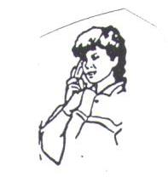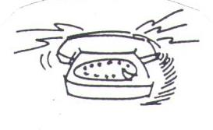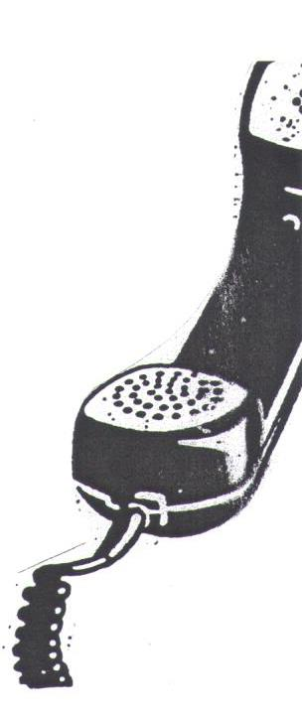

**Herr Kaufmann ruft zurück …**

● Schneider Datenservice, Bauer, guten Morgen.

○ Firma Kahlbach, Keller, guten Tag. Ich möchte gerne Herrn Kaufmann sprechen.

● Augenblick bitte, ich verbinde …

… hallo, hören Sie, Herr Keller? Herr Kaufmann spricht gerade. Möchten Sie warten oder

soll er Sie zurückrufen?

○ Es wäre nett, wenn er mich im Laufe des Vormittags zurückrufen würde. Sagen Sie ihm

bitte, es ginge um das Fakturierungsprogramm. Wir haben ein Problem beim

Rechnungsdruck.

● Ich werd´ es ihm ausrichten, Herr Keller. Er ruft Sie dann gleich zurück. Hat Herr

Kaufmann Ihre Nummer?

○ Ja, die müsste er haben, aber ich gebe sie Ihnen sicherheitshalber noch einmal durch:

069/335211.

● Gut, Herr Keller, ich sage Herrn Kaufmann Bescheid, er wird Sie zurückrufen.

○ Vielen Dank, Frau Bauer, auf Wiederhören.

● Auf Wiederhören.

**Fragen:**

1. Das Telefon hat geklingelt. Wer meldet sich am Apparat?
2. Wer ist der Anrufer? Wartet er am Apparat?
3. Ist Herr Kaufmann erreichbar? Was ist er von Beruf?
4. Worum bittet Herr Keller die Sekretärin?
5. Wo gibt es bei der Firma Kahlbach Probleme?
6. Was für eine Beziehung besteht zwischen den beiden Firmen?
7. Unterstreichen Sie alle kommunikationswichtigen Wendungen.

**Aufgabe 1:**

Sie sollen in Deutschland studieren. Alles ist schon erledigt, aber Sie wollen nähere Informationen wissen. Rufen Sie die dortige Studienabteilung (das Akademische Auslandsamt) an und fragen Sie nach dem Antrittstermin, der Einschreibegebühr, der

Organisation des Studienjahres, den Unterkunftsmöglichkeiten und Lernmaterialien, dem Schulgeld bzw. anderen Gebühren usw.

**Aufgabe 2:**

Ergänzen Sie die Repliken des Gesprächspartners:

Dialog 1:

**A:**

**B:** Verlag für Fremdsprachen, mein Name ist Fischer, guten Tag. Ich hätte gern für

Donnerstag, den 18. ein Ticket für München-Hamburg, ab München um 12 Uhr 35, das ist

die LH 1320. Auf den Namen Stadler, bitte.

**A:**

**B:** Wie bitte? Warteliste? – Nein, das geht nicht, das ist uns zu unsicher. Was ist denn mit

der früheren Maschine, um 10 Uhr 35, die LH 1535? Haben Sie da noch Plätze?

**A:**

**B:** Ja, gut, dann buchen Sie das. – Und zurück bitte am Freitag, dem 19., mit der

Frühmaschine um 6 Uhr 30.

**A:**

**B**: Natürlich über die Banküberweisung. Ist das o.k.?

**A:**

**B:** Gut dann, schicken sie uns das Ticket bitte zu. Sie haben ja unsere Adresse. Vielen Dank.

Auf Wiederhören.

**A:**

Dialog 2:

**C:**

**B:** Bitte wer ist das? Ist das nicht das Hotel Alsterkrug?

**C:**

**B:** Tut mir Leid, falsch verbunden. Entschuldigen Sie bitte.

**D:**

**B:** Hotel Alsterkrug? Ja, guten Tag, hier ist der Verlag für Fremdsprachen in Ismaning bei

München, Fischer am Apparat.. Ich hätte gern ein Einzelzimmer für die Nacht vom 18.

auf den 19., mit Bad oder Dusche.

**D:**

**B:** Für Herrn Stadler.

**D:**

**B:** Ja, das geht. Danke.

**D:**

**B:** Verlag für Fremdsprachen, Krausstraße 30, 8045 Ismaning, Telefon (089)9602325.

**D:**

**B:** Mein Name ist Fischer. Und mit wem habe ich gesprochen?

**D:**

**B:** Gut, Frau Bauer. Vielen Dank. Auf Wiederhören.

**D:**

**Redewendungen beim Telefonieren**

**Deutsch**

**im Guten Tag …**

**Büro**

**-** Könnte ich bitte Herrn/ Frau … sprechen?

- Geben Sie mir bitte Herrn **/** Frau … ?

- Ich hätte gern Herrn / Frau …. (gesprochen).

- Ich hätte gern die Rechnungsabteilung / Studienabteilung/

den Lehrstuhl für …. .

**Zentrale …**

* Ich verbinde …
* Moment, ich gebe Sie an einen Kollegen weiter .
* Wen möchten Sie sprechen?
* Worum geht es (denn) bitte?
* In welcher Angelegenheit möchten Sie

Herrn / Frau … sprechen?

* Wie war noch bitte Ihr Name?
* … hallo, hören Sie, dort wird gerade gesprochen.
* … hallo, sind Sie noch dran?
* Bitte bleiben Sie dran …
* Ich stelle Sie durch …
* Ich gebe Ihnen die Durchwahl: 5362

**Pech gehabt …**

- spricht gerade.

- ist momentan nicht am Platz.

- ist heute nicht im Haus.

Herr / Frau - ist zu Tisch.

- ist momentan außer Haus.

- ist in ca. einer Stunde wieder da.

- hat (bis zum 10. Juli ) Urlaub .

- ist gerade in einer Besprechung.

- lässt Ihnen ausrichten, dass …

- ruft Sie umgehend zurück.

- ist erst ab Montag wieder zu erreichen.

- Soll Herr / Frau …. zurückrufen?

- Möchten Sie Herrn / Frau … eine Nachricht hinterlassen?

- Können Sie mir vielleicht Auskunft geben?

- Bitte richten Sie Herrn / Frau … aus, er/ sie möchte/soll mich zurückrufen

**Sie hören den automatischen Anrufbeantworter**

Gehören Sie auch zu den Anrufern, die vor Schreck der Mut verlässt, wenn sich am anderen Ende der Leitung eine Stimme vom Tonband meldet? Und tönt aus dem Hörer auch noch:

“Nennen Sie bitte Ihren Namen und Ihre Telefonnummer; sprechen Sie nach dem Signalton!“, dann legen spätestens bei dieser Aufforderung die meisten verzagt auf. Das sollen immerhin zwei Drittel aller Anrufer sein. Anders gesagt: Nur ein Drittel der Anrufer sprechen ihren Namen und ihre Nummer mit der Bitte um Rückruf aufs Band.

Da immer mehr Beantworter angeschlossen werden, müssen Sie damit rechnen, dass Sie per Tonband aufgefordert werden, eine Nachricht zu hinterlassen. Damit Sie sich auf diese Situation einstellen können, geben wir Ihnen einige Beispiele.

**Ansage ohne Gesprächsaufforderung**

Guten Tag! Hier ist der Anschluss München 220354, Architekt Müller. Sie hören den automatischen Anrufbeantworter. Wegen Wahrnehmung auswärtiger Termine erreichen Sie mich heute erst wieder ab 15.30 Uhr. Bitte rufen Sie zwischen 15.30 Uhr und 18 Uhr wieder an. Danke für Ihren Anruf. Auf Wiederhören.

**Ansage mit Gesprächsaufforderung**

Hallo, hier Klenger in Hamburg, allerdings nur als Stimme vom Tonband. Aber das Gerät zeichnet eine Nachricht auf, und zwar nach dem Piepton.

Guten Tag! Hier Firma Braun KG in Düsseldorf. Unser Büro ist gerade nicht besetzt. Damit Sie aber nicht umsonst bei uns anrufen, haben wir einen automatischen Ansagedienst eingerichtet. Sie brauchen nur Ihren Namen und Ihre Telefonnummer zu nennen, wir werden dann schnellstmöglich bei Ihnen zurückrufen. Bitte sprechen Sie nach dem Signalton**.**

**Aufgaben:**

1. Zu welchem Drittel der Anrufer gehören Sie?
2. Reagieren Sie auf die letzten zwei Beantworter.
3. Schreiben Sie, was die Anrufer von Ihrem Beantworter hören könnten, wenn sie einen hätten.

MC900359531[1] **Haben Computer die Welt schon erobert?**

Computer haben einen phänomenalen Siegeszug über die ganze Welt begonnen und setzen ihn weiter fort. Sie sind schon in alle Lebensbereiche vorgedrungen. Heute gibt es Computer überall. Große Unternehmen und öffentliche Verwaltungen arbeiten schon seit den sechziger Jahren mit ihnen, in der Forschung und im militärischen Bereich gab es sie noch früher. Für kleine Betriebe und Büros waren Computer lange Zeit zu groß, zu kompliziert und viel zu teuer.

Das hat sich geändert. Seitdem es preisgünstige „Personal Computer“ gibt, kann sich wirklich jeder einen Computer leisten. Die kleinen Wundermaschinen sind in die meisten Wohn- und Kinderzimmer eingezogen. Die heutige Welt kann man sich ohne Computer gar nicht mehr vorstellen.

Computer berechnen das Wetter von morgen, mit Hilfe von Computern fliegen Raketen in das Weltall; Computer machen es möglich, dass wir Bilder von unserem eigenen Planeten sehen können, mit Hilfe von Computern können Flugzeuge und Schiffe ihre Position feststellen, Computer stellen Telefonverbindungen nach Übersee her, Computer werden in der industriellen Produktion eingesetzt, Maschinen sogar große Anlagen werden von Computern gesteuert, Ihr Bankkonto wird mit Computern verwaltet, Computer führen Ihre Daueraufträge und Überweisungen aus, fast jedes Gerät beinhaltet heute schon einen Mikrocomputer, internationale Computernetze sind unverzichtbar für die Telekommunikation, mit Hilfe von Computern werden die Fahrpläne der Eisenbahnen erstellt, Ihre Telefonrechnung wird geschrieben, die Prämie für Ihre Autoversicherung berechnet, Ihre Lohnsteuer berechnet, Behörden und die gesamte öffentliche Verwaltung würden ohne leistungsfähige Rechen- zentren zusammenbrechen, die meisten Steuerbescheide, gebührenpflichtige Verwarnungen (Strafzettel), Rechnungen und Mahnungen, die wir bekommen, werden von Computern geschrieben … Diese Liste ließe sich beliebig fortsetzen. Sicher fallen Ihnen noch weitere Anwendungsgebiete ein.

Computer sind in unserer modernen, hochentwickelten und schnelllebigen Industriewelt einfach unersetzlich geworden. Ohne sie funktioniert heute fast nichts mehr, alles stützt sich auf den Computer. Daher spricht man auch von „computergestützter“ Wettervorhersage, „rechnergestützter“ Fertigung (Produktion), „DV-gestützter“ Kontenverwaltung, Auftragsbearbeitung und Fakturierung usw. Anstelle von Computern spricht man oft auch von Rechnern oder EDV (elektronische Datenverarbeitung) oder nur DV.

Mit dem konsequenten Einsatz von Computern in allen Bereichen von Industrie und Wirtschaft werden enorme Produktivitätssteigerungen erreicht. D.h., mit immer weniger Arbeitskräften werden in immer kürzerer Zeit immer mehr und immer bessere Güter produziert. Deshalb spricht man in diesem Zusammenhang auch oft von der zweiten industriellen Revolution, die unsere Welt ins „Informationszeitalter“ katapultiert hat.

Die Informationsverarbeitung wird als technologischer Schlüsselbereich für die Zukunft angesehen. Die Welt von morgen wird eine Welt von Computern sein. Die Rasanz der Entwicklung ist atemberaubend. Wird der Computer das Paradies bringen, in dem Maschinen all unsere Arbeit tun oder werden wir, die Menschen, die Sklaven der Elektronengehirne sein oder werden sie sogar für die Menschheit zu einer Gefahr?

**Fragen:**

1. In welchen Bereichen gab es Computer schon früher und wo werden sie jetzt eingesetzt?

2. Was wird durch den Einsatz der EDV in der Industrie erreicht?

3. Kann der Mensch den Computer ersetzen, ist der Mensch ersetzbar?

4. Worauf hoffen die Befürworter des Computers, was befürchten die Gegner?

5. Gehören sie zu den Befürwortern oder Gegnern. Machen Sie sich Notizen und diskutieren

Sie das **Für** und **Wider.**

**Übungen:**

**1. Wie heißen die einzelnen Teile eines Computers? Ordnen Sie zu.**

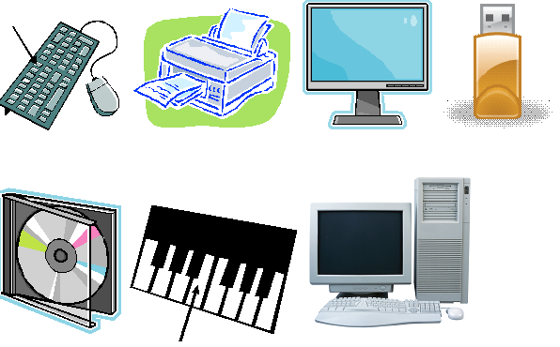

**2. Sie schreiben einen Brief mit dem Computer und wollen ihn auf einem Flash-Speicher speichern und anschließend drucken. Bringen Sie die Vorgänge in die richtige Reihenfolge.**

den fertigen Text speichern den Netzschalter einschalten

einen USB-Speicherstick einstecken die Daten auf USB-Stick kopieren

das Programm schließen den Text ausdrucken

den Stick herausnehmen ein Textverarbeitungsprogramm aufrufen

und etwas schreiben

**3. Wozu dienen die Komponenten?**

Beispiel: *Was dient zur Speicherung von Dateien? Die USB-Sticks?*

*Ja, die dienen dazu, Dateien zu speichern*.

Was dient **zum/zur** … ?

das Ausdrucken von Ergebnissen der Anschluss der Peripheriegeräte

die Darstellung von Computermeldungen die Eingabe von Texten

die Eingabe von Informationen und Befehlen das Ausdrucken von Texten und Tabellen

die Verarbeitung von Daten und Befehlen das Kopieren von Dateien

die Bearbeitung von Texten das Löschen von Dateien

das Herunterladen/der Download von Daten aus dem Internet (ums. runterladen, ziehen, saugen)

**4. Wo ist der Unterschied zwischen Dateien und Daten?**

**die Datei, en** - Bezeichnung für unter einem Dateinamen zusammengestellte zusammengehörige Datenmengen, mittels dieses Instruments können Daten zusammengefasst, geordnet gespeichert, verändert, gelesen und verarbeitet werden

**die Daten** (nur Pl.) - Bezeichnung für alle im Computer verarbeiteten und zu Dateien zusammengefassten Informationen, die auch in der jeweils gewünschten Form ausgegeben werden können

Ergänzen Sie Datei- oder Daten- und bestimmen Sie den Artikel:

……………erweiterung, …………… größe, ………………format, ………………bank, ……………schutz, ……………fernübertragung, ……………..name, ……………sicherung, …………… träger, ……………. typ, ……………..system, …………….verwaltung

**5. Schritt für Schritt**

**Start:** den Computer einschalten - das Programm laden - den Text eingeben - den Text formatieren - den Text speichern - den Drucker einschalten - Papier einlegen - den Text drucken - die Arbeit am PC beenden – das Gerät ausschalten **Ziel**

Zuerst **wird** der Computer eingeschaltet. **Wenn** der Computer eingeschaltet **ist,** **dann wird** das Programm …

**6. Schwierigkeiten mit dem PC**

**Störung: Ursache: Lösung:**

*Der Text ist weg. Der Text wurde gelöscht. Den Text noch einmal eingeben*.

Die ganze Anlage funktioniert nicht. Ursache Lösung

Der Brief kann nicht eingegeben werden.

Der Text kann nicht ausgedruckt werden.

Der Bildschirm ist plötzlich ganz schwarz.

Die Daten können nicht gesichert werden.

Das Programm kann nicht gestartet werden.

Datensätze wurden vernichtet.

A das ganze Netz zusammengebrochen 1 den Stecker in die Steckdose stecken

B Stromausfall 2 den Rechner nachrüsten

C Computerviren eingeschleust 3 den Hardwarehändler anrufen

D das Kabel nicht angeschlossen 4 das richtige Programm aufrufen

E die Files sind für einen USB-Stick zu groß 5 ein Antivirenprogramm installieren

F PC nicht an den Drucker angepasst 6 die Datei auf einem anderen Flashspeicher

z. B. einer externen Festplatte speichern

G das falsche Programm geladen 7 eine USV (unterbrechungsfreie

Stromversorgung) einbauen

**7. Maßnahmen, um Störungen zu beheben**

Was passt zusammen? Ergänzen sie die Sätze.

1. Wir rüsten die Computer nach, *damit das Netz nicht mehr zusammenbricht.*
2. Eine USV wird eingebaut,
3. Wir schaffen kompatible Geräte an,
4. Das Personal wird auf Fortbildung geschickt,
5. Man optimiert die Lichtverhältnisse,
6. Wir schließen einen Servicevertrag ab,
7. Wir führen Passwörter ein,
8. Man speichert die Texte regelmäßig,

A die Daten schützen B die Augen schonen und schützen C die Kommunikation zwischen den Geräten verbessern D die Texte gehen nicht mehr verloren E keine Probleme mehr mit der Stromversorgung erscheinen F bei Problemen Fachleute anrufen G auf neue Software vorbereitet sein H das Netz bricht nicht mehr zusammen

Und umgekehrt:  *Wie kann man vermeiden, dass das Netz zusammenbricht?*

*Indem man Computer nachrüstet.*

**8. Das Kopiergerät**

**Bedienungsanleitung:**

Überprüfen Sie **zuerst** die Papierkassette. Falls nötig füllen Sie bitte Kopierpapier nach. **Dann** schalten Sie das Gerät ein, indem Sie den Betriebsschalter Ein/Aus drücken. **Als Nächstes** heben Sie die Abdeckplatte hoch und legen Sie das Original auf die Glasplatte und zwar mit der bedruckten Seite nach unten. **Jetzt** können Sie die gewünschte Kopienzahl eingeben. Eventuell müssen Sie die Belichtung nachstellen und verschiedene Sonderfunktionen wie Vergrößern, Verkleinern, Sortieren oder doppelseitiges Kopieren einstellen. Drücken Sie **dann** die grüne Kopiertaste, um den Kopiervorgang zu starten. **Wenn** der Kopiervorgang beendet ist, können Sie die fertigen Kopien aus dem Sammelfach nehmen. Vergessen Sie nicht, Ihr Original wieder von der Glasplatte zu nehmen.

**Anfang Verlauf Ende**

zuerst dann/danach schließlich

zunächst anschließend zuletzt

als Erstes als Nächstes zum Schluss

Schreiben Sie jetzt den Text im Passiv:

Zunächst wird die Papierkassette überprüft und Kopierpapier nötigenfalls …

**Bilden Sie zum Text Fragen und beantworten Sie sie.**

Beispiel: ***Muss*** *ich noch Kopierpapier* ***nachfüllen****?*

*Nein, Kopierpapier* ***brauchst*** *du* ***nicht*** *nach****zu****füllen. Das habe ich schon gemacht.*

**9. Sieben Regeln für das erfolgreiche Kopieren**

Finden Sie die Fehler und verbessern Sie sie.

1. Nachsehen, ob noch genügend USB-Sticks da sind und nötigenfalls sie nachfüllen.

2. Zentraleinheit hochheben und CD-ROM auf die CPU legen

3. Bildschirm eventuell nachstellen

4. Gewünschte Speicherkapazität eingeben

5. Entertaste drücken, um den Ausdruck der Texte zu starten

6. Ausgedruckte Texte aus dem Drucker nehmen

7. Cursortasten drücken, um den Computer auszuschalten

**10. Was könnte das sein? Identifizieren Sie im Gespräch die abgebildeten Gegenstände.**

Beispiel:  *A: Nummer 2, was könnte das sein?*

*B: Nummer 2? Das* ***könnte ein/eine*** *… sein.*

*A: Glaubst du wirklich? Ich* ***halte*** *das* ***eher für einen/eine/ein*** *…*

*B: Das glaube ich nicht. Das ist bestimmt ein/eine…*

*A: Ja, das kann sein. /Das ist möglich.*

r Anrufbeantworter, r Drucker, s Telefon, r Werkzeugkasten, e Rechenmaschine, r Rechner,

e Kaffeemaschine, s Elektrokabel, e Steckdose, r Modem, s Notebook, e Stehlampe, s Faxgerät, s Bildtelefon, e Briefwaage, r Solartaschenrechner, r Overheadprojektor, e Videokamera, e Schreibmaschine, s Notizbuch, r Taschenkalender

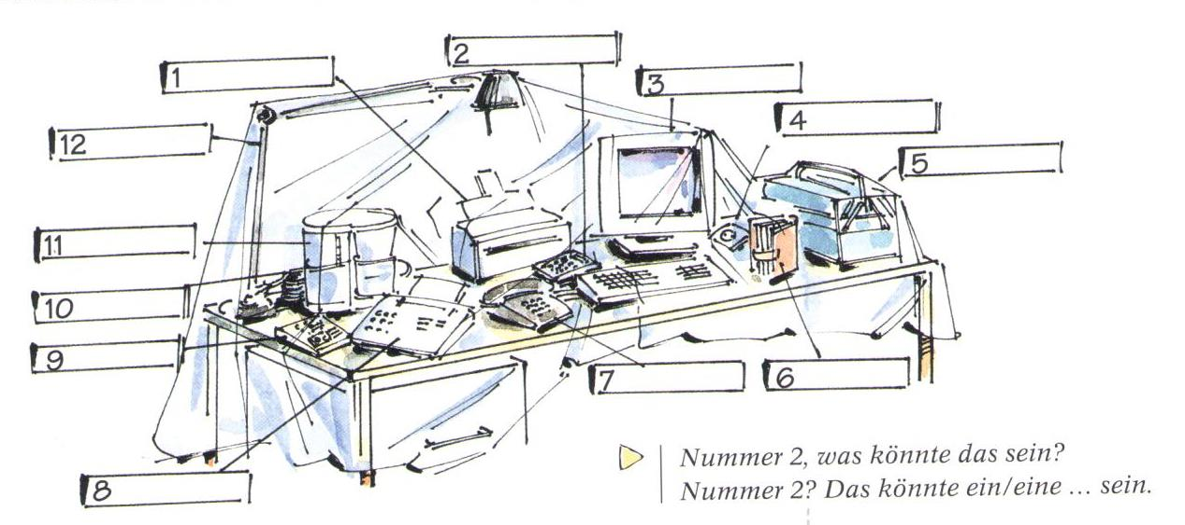

# MC900239323[1] Computer – die beschränkten Alleskönner

Der Siegeszug der Computer ist phänomenal. Offenbar haben Computer für ein Unternehmen enorme Vorteile. Wir wollen uns diese Vorteile einmal näher ansehen und auch nach den Nachteilen von Computern fragen. Zählen wir also zuerst einmal die Vorteile auf:

Computer arbeiten sehr schnell. Wenn es um die Arbeitsgeschwindigkeit geht, ist ein Computer unschlagbar. Computer können riesige Informationsmengen blitzschnell verarbeiten. Menschen bräuchten dafür oft die 1000-fache Zeit. Es gibt Supercomputer, die in einer Sekunde Berechnungen ausführen, für die ein Mensch 100 000 Jahre brauchte.

Computer sind sehr zuverlässig. Sie kennen keine Müdigkeit und Unkonzentriertheit. Außer-

dem sind Computer relativ anspruchslos. Sie brauchen keine Frühstückspausen, haben keine Gewerkschaft und keinen Urlaub, sie arbeiten ohne Murren auch nachts, samstags, sonntags und an Feiertagen und wenn es sein muss, 24 Stunden am Tag. Abgesehen von gelegentlichen

Wartungsarbeiten ist ein Computer jederzeit willig und dienstbereit- ein ideales Arbeitstier.

Außerdem sind Computer sehr „geduldig“. Wenn es sein muss, macht ein Computer die gleiche Arbeit 1000-mal, ohne sich zu beschweren. Im Gegenteil: ein Computer ist geradezu ein Spezialist für Wiederholungsarbeiten. Alle dummen Routinearbeiten erledigt er absolut zuverlässig und korrekt. Genaugenommen sind Wiederholungen von vorgegebenen Arbeitsschritten das Einzige, was Computer überhaupt können. Aber das machen sie eben außerordentlich gut, schnell und zuverlässig. Aufgrund dieser Vorteile werden immer mehr Routinetätigkeiten von Computern übernommen, die Menschen müssen sich nach anderen Aufgaben umsehen. Trotz der unbestreitbaren Vorteile gegenüber menschlichen Arbeitskräften haben Computer aber auch gravierende Nachteile:

Computer sind (im eigentlichen Sinn) niemals kreativ. Sie haben keine Ideen. Das

menschliche Gehirn ist auch dem schnellsten Computer haushoch überlegen! Deshalb kann man Computer nur für Routinearbeiten einsetzen. Überall, wo wirkliche Intelligenz, Kreativität, Ideen, Weitsicht und Intuition gebraucht werden, ist der Mensch unersetzbar. Hier wird der Computer in seine Schranken gewiesen.

Obwohl viele Menschen dies glauben, sind Computer nicht intelligent. Sie sind dumm. Sie können nicht denken und sind nicht vernunftbegabt. Offensichtliche Fehler bemerken sie nicht. Sie tun genau das, was man ihnen sagt. Dies kann fatale Folgen haben. Falsche Befehle werden genauso zuverlässig und konsequent ausgeführt wie richtige. D.h., wenn man das Richtige gemeint hat, aber beim Programmieren einen Fehler gemacht hat, dann tut der Computer mit gnadenloser Konsequenz das Falsche – ob das nun eine Banküberweisung auf ein falsches Konto ist oder das versehentliche Zünden einer Atombombe.

Man könnte also sagen: Der Computer ist ein Sicherheitsrisiko, weil er so dumm ist. Andererseits gilt dies für jede andere Maschine genauso. Andererseits ist es natürlich auch sehr beruhigend, dass Computer nicht denken können, da sie uns sonst wahrscheinlich sehr schnell überlegen wären und die Menschen zum Sklaven der Computer würden.

Der Mensch selbst ist letztlich wohl das größte Sicherheitsrisiko. Gleichgültig, wie man nun die Vor- und Nachteile von Computern bewertet, kann man sagen: Die Computertechnologie hat unser Privat- und Berufsleben, Staat und Gesellschaft gravierend und global (weltweit) verändert und wird bestimmt noch mehr verändern.

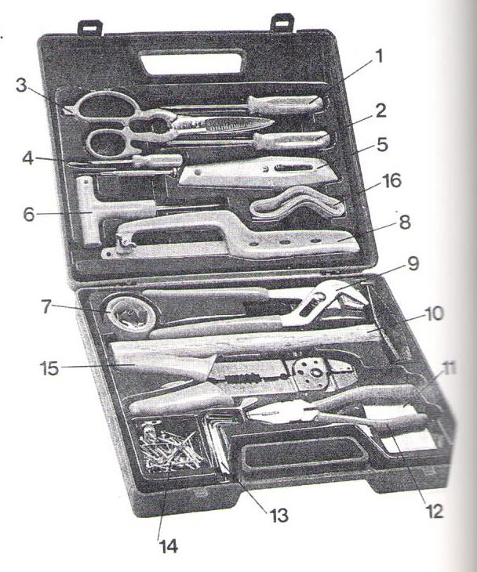**11. Die „Notwerkstatt“ für alle Fälle zu Hause und auch im Büro**

Welche Werkzeuge sind im Kasten?

Elektrozange Schraubendreher 1

Schere (auch Schraubenzieher)

Inbusschlüssel Hammer

Nägel und Schrauben Spachtel

Wasserrohrzange Säge

Körner mit T-Griff Kombizange

Teppichbodenmesser Maßband

Kreuzschlitzschraubendreher Isolierband

**12. Schreiben Sie zum Schluss einen Aufsatz über die Computer. Gehen Sie auf folgende Punkte ein.**

a) Computer allgemein in unserer Welt.

b) Haben sie die Lebensqualität der Leute verbessert oder verschlechtert?

c) Stellen sie für uns eine Gefahr dar? (Arbeitsplätze, Missbrauch von Terroristen, große Abhängigkeit in vielen Bereichen, Gewalt in den Computerspielen …)

d) Die Rolle des Computers in Ihrem Leben? Könnten Sie auf ihn verzichten?

**Wortschatz**

e Abdeckplatte, n

abschließen

s Adressbuch, ü-er

e Anlage, n

anschaffen

r Anschluss, ü-e

s Antivirenprogramm, e

r Anwender, -

r Arbeitsspeicher, -

aufrufen

ausdrucken

bearbeiten

r Befehl, e

e Belichtung, en

r Betriebsschalter, -

s Betriebssystem, e

r Bildschirm, e

e CD-ROM, s

s CD-ROM-Laufwerk, e

r Computer, -

e Computermeldung, en

s Computernetz, e

r Computervir, en

e CPU, s

r Cursor, s

e Darstellung, en

e Datei, en

e Daten (Pl.)

Daten aus der Datei (von dem Flashspeicher) einlesen

Daten auf dem (Speicher)stick abspeichern

r Datenbestand, ä-e

r Datenträger, -

r Drucker, -

e Eingabe, n

eingeben

einlegen

einschalten

einstellen

s Elektrokabel, -

s Ergebnis, se

s Faxgerät, e

e Festplatte, n

formatieren

e Funktion, en

e Hardware (nur Sg.)

herunterladen

klicken (auf etw.)

r Knopf, ö-e

e Kopienzahl, en

kopieren

e Kopiertaste, n

r Kopiervorgang, ä-e

löschen

e Maus, äu-e

r Mikroprozessor, en

r Modem, e

r Monitor, e/en

nachfüllen

nachrüsten

s Netz, e

r Netzschalter, -

s Notebook, s

r Nutzer, -

s Passwort, ö-er

s Peripheriegerät, e

r Regler, -

e Rechenmaschine, n

r Rechner, -

s Sammelfach, ä-er

schließen

e Software (nur Sg.)

r Solartaschenrechner, -

e Sonderfunktion, en

sortieren

speichern

e Speicherkapazität, en

e Steckdose, n

r Stecker, -

e Tastatur, en

e Taste, n

r (USB)-Stick, (Speicher)stick

r USB-Slot, -Schlitz, -Steckplatz, -Anschluss

verarbeiten

vergrößern

verkleinern

e Zentraleinheit, en

zusammenbrechen

**Tastatur**

e Taste betätigen, drücken @ Klammeraffe

r Ziffernblock # Raute

Funktions-, Sonder-, Pfeiltasten „ „ Anführungszeichen/-striche

Enter Eingabetaste ( ) runde Klammern

Shift Umstellungstaste / Schrägstrich

Space Leertaste , Komma

Backspace rückgängig machen . Punkt

Insert Einfügen : Doppelpunkt

Delete Löschen ; Semikolon

Page up Bild rauf ? Fragezeichen

! Ausrufezeichen

**Heizt sich die Atmosphäre auf**

Der Kohlendioxidgehalt der Atmosphäre hat sich etwa um 30% in den letzten 140 Jahren erhöht (Abb. 1 und 2). So ist die weltweite Durchschnittstemperatur in dieser Zeit um 0,5°C angestiegen. Forscher sehen einen engen Zusammenhang zwischen diesen beiden Werten. Nach den Ergebnissen von Computersimulationen würde der Temperaturanstieg bis zum Jahre 2030 ungefähr weitere 1,2°C betragen, wenn Emissionen der Treibhausgase in dem Maße wie bisher weitergehen. Hierdurch könnte es zu unabsehbaren negativen Folgen für das Klima führen.

Das Kohlendioxid (CO2) in der Atmosphäre nimmt zweifellos zu. Im Jahr 2000 enthielt die Luft 30% mehr CO2 als 1860. Wenn wir die Jahre 1920 und 2000 vergleichen, dann 1920 enthielt die Atmosphäre 0,0030% CO2, 80 Jahre später waren es schon 0,0038% CO2. Wie erklärt sich die Zunahme des CO2 und wie wären die negativen Folgen für das Weltklima?

Gegenwärtig gewinnen wir mehr als 90% unserer Energie aus natürlichen Brennstoffen; aus Kohle, Öl und Erdgas. Das Kohlendioxid ist das Produkt aus der Verbrennung dieser Stoffe. Insgesamt werden zur Zeit 20 Milliarden Tonnen jährlich in die Atmosphäre abgegeben. Deshalb steigt der Kohlendioxidgehalt der Luft um etwa 0,2% pro Jahr an.

Geringe Mengen von CO2 sind nicht gefährlich. Im Gegenteil: Ohne Kohlendioxid in der Luft wäre die Durchschnittstemperatur auf der Erde nicht plus 15°C, sondern minus 18°C. Pflanzen brauchen Kohlendioxid, um Nährstoffe zu bilden. Ohne CO2 gäbe es also keine Pflanzen und ohne Pflanzen keine Nahrungsmittel für Tiere und Menschen.

Dennoch bedeutet die Zunahme des Kohlendioxids in der Atmosphäre eine Gefahr. Das CO2 hat nämlich besondere Eigenschaften. Es ist unsichtbar, das bedeutet, dass die Strahlen des sichtbaren Lichts das CO2 vollständig durchdringen. Infrarot- oder Wärmestrahlen dagegen werden vom Kohlendioxid absorbiert.

Nehmen wir an, in der Atmosphäre befindet sich eine größere Menge von CO2. Das Sonnenlicht durchdringt die Atmosphäre und fällt auf die Erdoberfläche. Die Energie des Lichts wird von der Erde aufgenommen und in Wärme umgewandelt. Wir wissen alle, dass Steine, die in der Sonne liegen, warm werden. Langsam gibt die Erde die Wärme als infrarote Strahlung wieder ab. Diese kann aber das CO2 in der Atmosphäre nicht durchdringen. Das CO2 erhitzt sich und damit auch die Luft. Die Atmosphäre wird also umso wärmer, je größer ihr Gehalt an Kohlendioxid ist.

Diese Erwärmung kann zu deutlichen Klimaveränderungen führen. Schon um die Mitte des 21. Jahrhunderts könnte sich die Temperatur der Atmosphäre um zwei bis drei Grad, an den Polen sogar um fünf bis zehn Grad erhöht haben. Dies hätte gefährliche Folgen. Die Wüstengebiete würden sich wahrscheinlich vergrößern und die Stürme würden zunehmen. Das Meereswasser würde sich erwärmen und ausdehnen und die Eismassen an den Polen würden zu schmelzen beginnen. Die Oberfläche der Ozeane würde dann um fünf bis sechs Meter steigen und das Meer tief in das Land eindringen. Das wäre das Ende der meisten Küstenstädte der Welt.

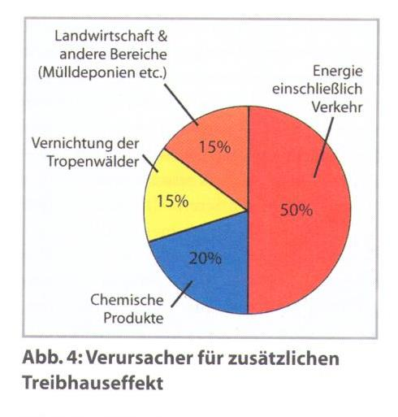Die größten CO2-Sünder sind China, USA, Russland, Westeuropa und Japan.

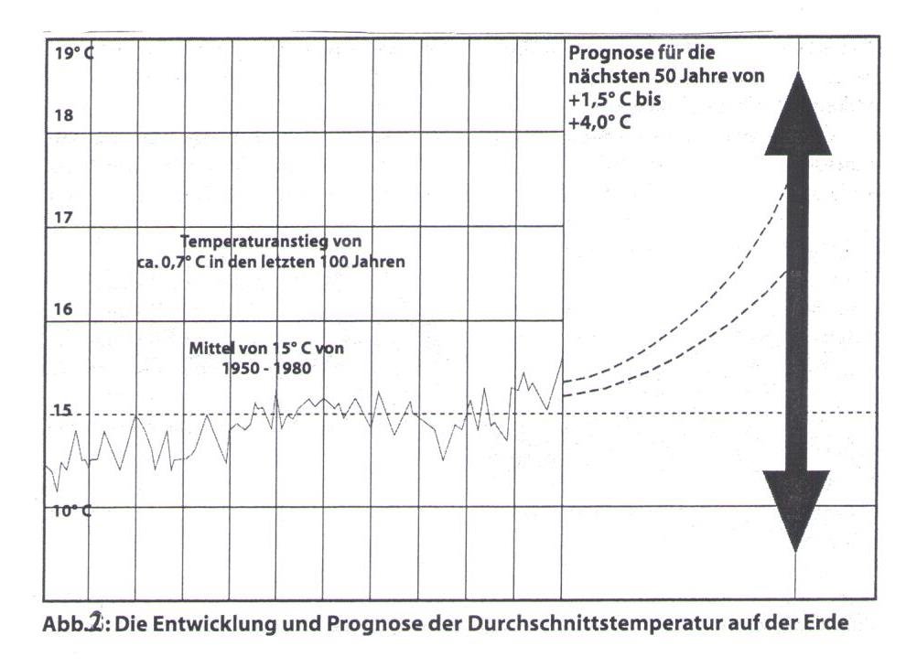

**ÜBUNGEN**

**1. Beantworten Sie die Fragen:**

1. Warum nimmt das Kohlendioxid in der Luft zu?
2. Warum sind geringe Mengen von CO2 in der Luft wichtig?
3. Welche besonderen Eigenschaften hat das CO2?
4. Warum werden Steine, die in der Sonne liegen, warm? Beschreiben Sie den Prozess.
5. Welche Energie absorbiert die Erde und in welcher Form gibt sie sie wieder ab?
6. Warum erwärmt sich die Atmosphäre?
7. Was sind die Folgen einer Erwärmung der Atmosphäre?

**2. Ergänzen Sie die Präpositionen und Artikel**

In den letzten 140 Jahren stieg der CO2-Gehalt der Luft ……… 0,0038% an. Das bedeutet eine Zunahme ……. 30%. Wir gewinnen den größten Teil unserer Energie …….. Kohle, Öl und Erdgas. CO2 ist das Produkt …….. d……. Verbrennung dieser Stoffe. ……….. Zeit werden 20 Milliarden Tonnen CO2 …….. d……. Atmosphäre abgebeben. Deshalb steigt jährlich der CO2-Gehalt ………. 0,2% an. Das Sonnenlicht dringt ……… d…… Atmosphäre und fällt …….. d…… Erdoberfläche. Die Lichtenergie wird …… d…. . Erde aufgenommen und ……. Wärme umgewandelt. Die Erwärmung wird …….. Klimaveränderungen führen. Bis 2050 kann sich die Temperatur ……zwei bis drei Grad erhöhen. Der Meeresspiegel würde dann ……. fünf bis sechs Meter steigen.

**3. Beobachtungen, Messungen, Erwartungen**

Beginnen Sie die Sätze mit.  *Man beobachtet, man erkennt, man misst, bzw.man befürchtet*

**Beispiel:** Das CO2 in der Atmosphäre nimmt zu.

**Man beobachtet, dass** das CO2 in der Atmosphäre **zunimmt**.

**Man beobachtet eine Zunahme** **des** CO2 in der Atmosphäre.

Der Kohlendioxidgehalt steigt an.

Licht wird in Wärme umgewandelt.

Die Erdoberfläche erwärmt sich.

Die Lufttemperatur erhöht sich.

Die Atmosphäre erhitzt sich.

Das Klima verändert sich langsam.

Die Meeresoberfläche steigt allmählich an.

Die Wüstengebiete vergrößern sich und die Stürme nehmen zu.

**4. Bringen Sie die folgenden Stichpunkte in die richtige Reihenfolge. Setzen Sie dann die unterstrichenen Buchstaben zusammen. Welches Wort ergeben sie?**

1. Umwandlung der Lichtenergie in Wärme
2. Erwärmung des CO2 und der Luft
3. Anstieg der Meeresoberfläche
4. Freisetzung von großen Mengen von CO2
5. Aufnahme des Sonnenlichts durch die Erdoberfläche
6. Absorbierung der infraroten Strahlen
7. Vergrößerung der Wüsten ud Ausdehnung des Meerwassers
8. Gefährdung aller Küstenstädte
9. Gewinnung von Energie aus natürlichen Brennstoffen
10. Zunahme des CO2 in der Atmosphäre
11. Abgabe der infraroten Strahlen durch die Erde
12. Klimaveränderung als Folge der Erwärmung

**Mit Hilfe der geordneten Stichpunkte schreiben Sie einen zusammenhängenden Text.**

**Sie können etwa so beginnen:**

Wir gewinnen Energie vor allem aus natürlichen Brennstoffen. Dadurch ….

**5. Diskussion**

Man plant im Ruhrgebiet ein neues Kohlekraftwerk zu errichten. Bilden Sie zwei Gruppen. Die Gruppe der „Energieerzeuger“ stellt in Stichpunkten die Vorteile des Projekts zusammen, die der „Umweltschützer“ die Nachteile. Ein „Politiker“ leitet die Diskussion.

**Redemittel:**

Wie leiten Sie die Diskussion ein?

Wie begrüßen Sie die Anwesenden?

Wie stellen Sie sich vor?

Wie geben Sie das Wort weiter?

Wie drücken Sie die Zustimmung aus?

Wie äußern Sie die Ablehnung/Gegenmeinug?

Wie beenden Sie die Diskussion?